
МИНОБРНАУКИ РОССИИ
Федеральное государственное бюджетное образовательное учреждение
высшего образования
«МИРЭА − Российский технологический университет»
РТУ МИРЭА
Институт информационных технологий (ИИТ)
Кафедра квантовых информационных технологий, практической и прикладной информатики (ККИТПиПИ)

ОТЧЕТ ПО ПРАКТИЧЕСКИМ РАБОТАМ
по дисциплине «Разработка обеспечивающих подсистем»

Студент группы | ИНБО-12-23, Албахтин И.В. | (подпись)
Преподаватель | Кириллина Ю.В.,  Трушин С.М. | (подпись)

Москва 2026 г.
Содержание
Введение 4
Практическое занятие 1 Анализ текущего процесса 5
1.1 Предметная область и границы процесса 5
1.2 Модели AS IS 6
1.3 Проблемы и требования 11
1.4 Сравнение программных аналогов 15
1.5 Вывод 17
Практическое занятие 2 Целевой процесс и архитектура 18
2.1 Целевой процесс 18
2.2 Функциональная структура 25
2.3 Компонентная архитектура 27
2.4 Варианты использования 29
2.5 Вывод 29
Практическое занятие 3 Логическая модель данных 30
3.1 Сущности и связи 30
3.2 Кодификаторы 38
3.3 Правила кодирования 40
3.4 Вывод 41
Практическое занятие 4 Интерфейсы и сценарии взаимодействия 42
4.1 Структура интерфейса 42
4.2 Подробные сценарии 49
4.3 Деятельность и согласованность 52
4.4 Вывод 53
Практическое занятие 5 Математическое обеспечение 54
5.1 Показатели и допущения 54
5.2 Выбор предложения 55
5.3 Контрольный расчёт 56
5.4 Схемы алгоритмов 57
5.5 Вывод 60
Практическое занятие 6 Инфраструктура и программные средства 61
6.1 Инфраструктурная схема 62
6.2 Сравнение сред разработки 64
6.3 Сравнение СУБД 65
6.4 Выбранный стек 66
6.5 Вывод 66
Практическое занятие 7 Логическая модель данных и развёртывание 67
7.1 Уточнённая логическая модель 67
7.2 Словарь данных и соответствие SQL 69
7.3 Индексы и целостность 79
7.4 Развёртывание и доступ к БД 81
7.5 Проверка соответствия и вывод 82
Практическое занятие 8 Интеграции и информационная безопасность 84
8.1 Участники и границы 84
8.2 Диаграммы последовательности 85
8.3 Роли и ограничения 97
8.4 Меры информационной безопасности 100
8.5 Вывод 102
Заключение 103
Список использованных источников 104

Введение
Проект посвящён информационной системе поддержки формирования и актуализации карточек компьютерных систем ООО «Юкомс». Разработаны текущая и целевая модели процесса, данные, интерфейсы, расчётные алгоритмы, инфраструктура и интеграционные взаимодействия. Центральным объектом является версионируемый модельный ряд: изменение его состава должно согласованно обновлять результаты проверки, цену, массу, изображения и данные карточки.
Границы проекта и требования FR-01–FR-22, NFR-01–NFR-12 перенесены из первой практики Албахтина И.В. Рассматриваются поставщики PC4Games и ITPartner и публикация в Ozon. Описание AS IS, параметры инфраструктуры и числовые примеры относятся к учебной модели, а не к результатам обследования или внедрения в организации. Реальные форматы обмена с поставщиками подлежат согласованию.

Практическое занятие 1 Анализ текущего процесса
Цель занятия — проанализировать AS IS, выявить проблемы и определить проверяемые требования к системе.

1.1 Предметная область и границы процесса
В учебной модели AS IS работа начинается с запроса в почте или мессенджере. Менеджер ищет прежние таблицы, переписку и изображения в локальных и общих папках. Технический специалист копирует предыдущий состав, вручную подбирает комплектующие и сверяет совместимость по опыту, сайтам и сообщениям коллег. Сотрудник склада отдельно запрашивает цены и остатки у поставщиков, дизайнер готовит изображения и текст. Менеджер сводит результаты, рассчитывает цену и массу в Excel и калькуляторе, затем повторно вводит данные в кабинет Ozon.
Единого источника актуальных данных в AS IS нет. Состав, предложения, расчёты и контент передаются между участниками в виде таблиц, файлов и сообщений. Несовместимость, отсутствие товара и неполнота данных обнаруживаются после выполненной ручной работы, а отклонение Ozon возвращает карточку к повторной подготовке и вводу. Описание отражает правдоподобную учебную ситуацию и не объявляется результатом фактического обследования ООО «Юкомс».
Соответствующие сведения приведены в таблице 1.
Таблица 1 – Границы процесса
Элемент | Описание
Инициирующее событие | Получен неформальный запрос на создание или изменение карточки в почте либо мессенджере
Завершающее событие | Публикация подтверждена Ozon; отклонение возвращает процесс к подготовке
Владелец процесса | Менеджер маркетплейсов
Исполнители | Менеджер маркетплейсов, технический специалист, сотрудник склада, дизайнер
Источники данных | Разрозненные прайс-листы, сообщения поставщиков, локальные таблицы, сайты и общие папки
Инструменты | Excel, калькулятор, браузер, почта, мессенджеры, файловые папки и кабинет Ozon
Потребитель результата | Ozon и потенциальный покупатель товарного предложения

1.2 Модели AS IS
Контекст IDEF0 показывает ручное формирование карточки из разрозненных входных данных. Управлением служат локальные шаблоны, устные договорённости, неформализованные правила совместимости и требования Ozon, которые фактически проверяются при заполнении. Механизмы процесса — сотрудники, Excel, калькулятор, браузер, почта, мессенджеры, общие папки и кабинет продавца.
Декомпозиция A0 содержит шесть последовательных ручных функций. Выход каждого промежуточного блока поступает на вход следующего; внешний результат формируется последним блоком. Возвраты из-за несовместимости, отсутствия товара, неполных характеристик и отклонения карточки Ozon показаны в BPMN через отдельные шлюзы слияния. Один пул соответствует организации, дорожки внутри него — её исполнителям; внешние организации взаимодействуют потоками сообщений.

Модель представлена на рисунке 1.
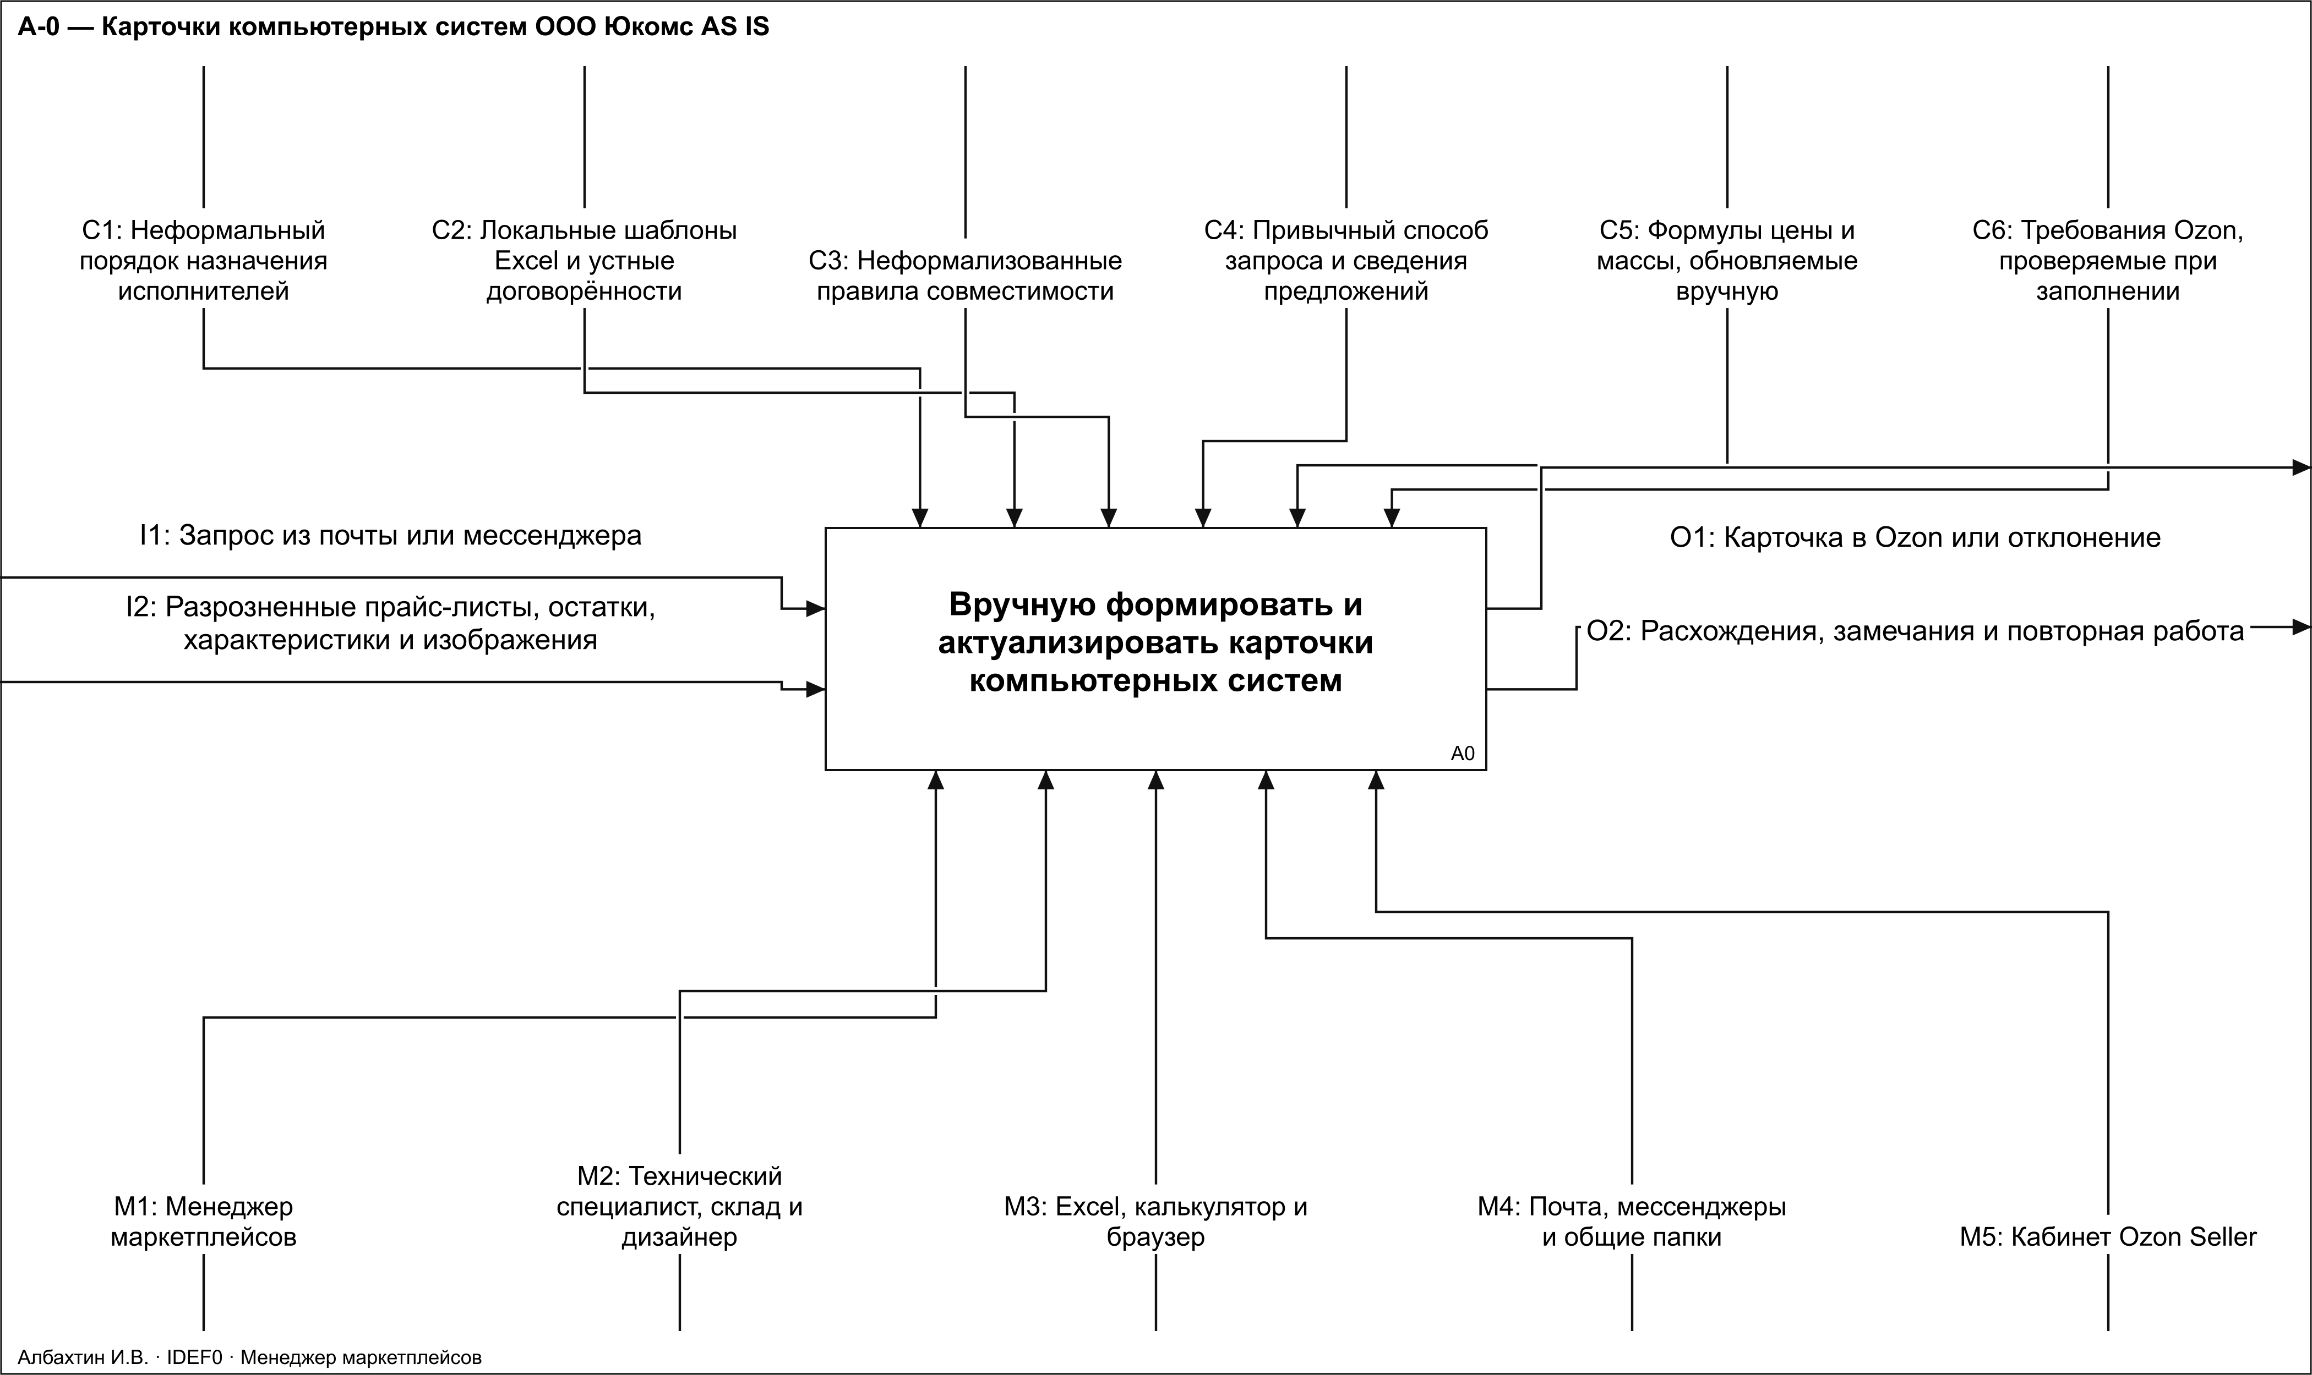
Рисунок 1 – IDEF0 AS IS: контекст ручной подготовки карточки
Модель представлена на рисунке 2.
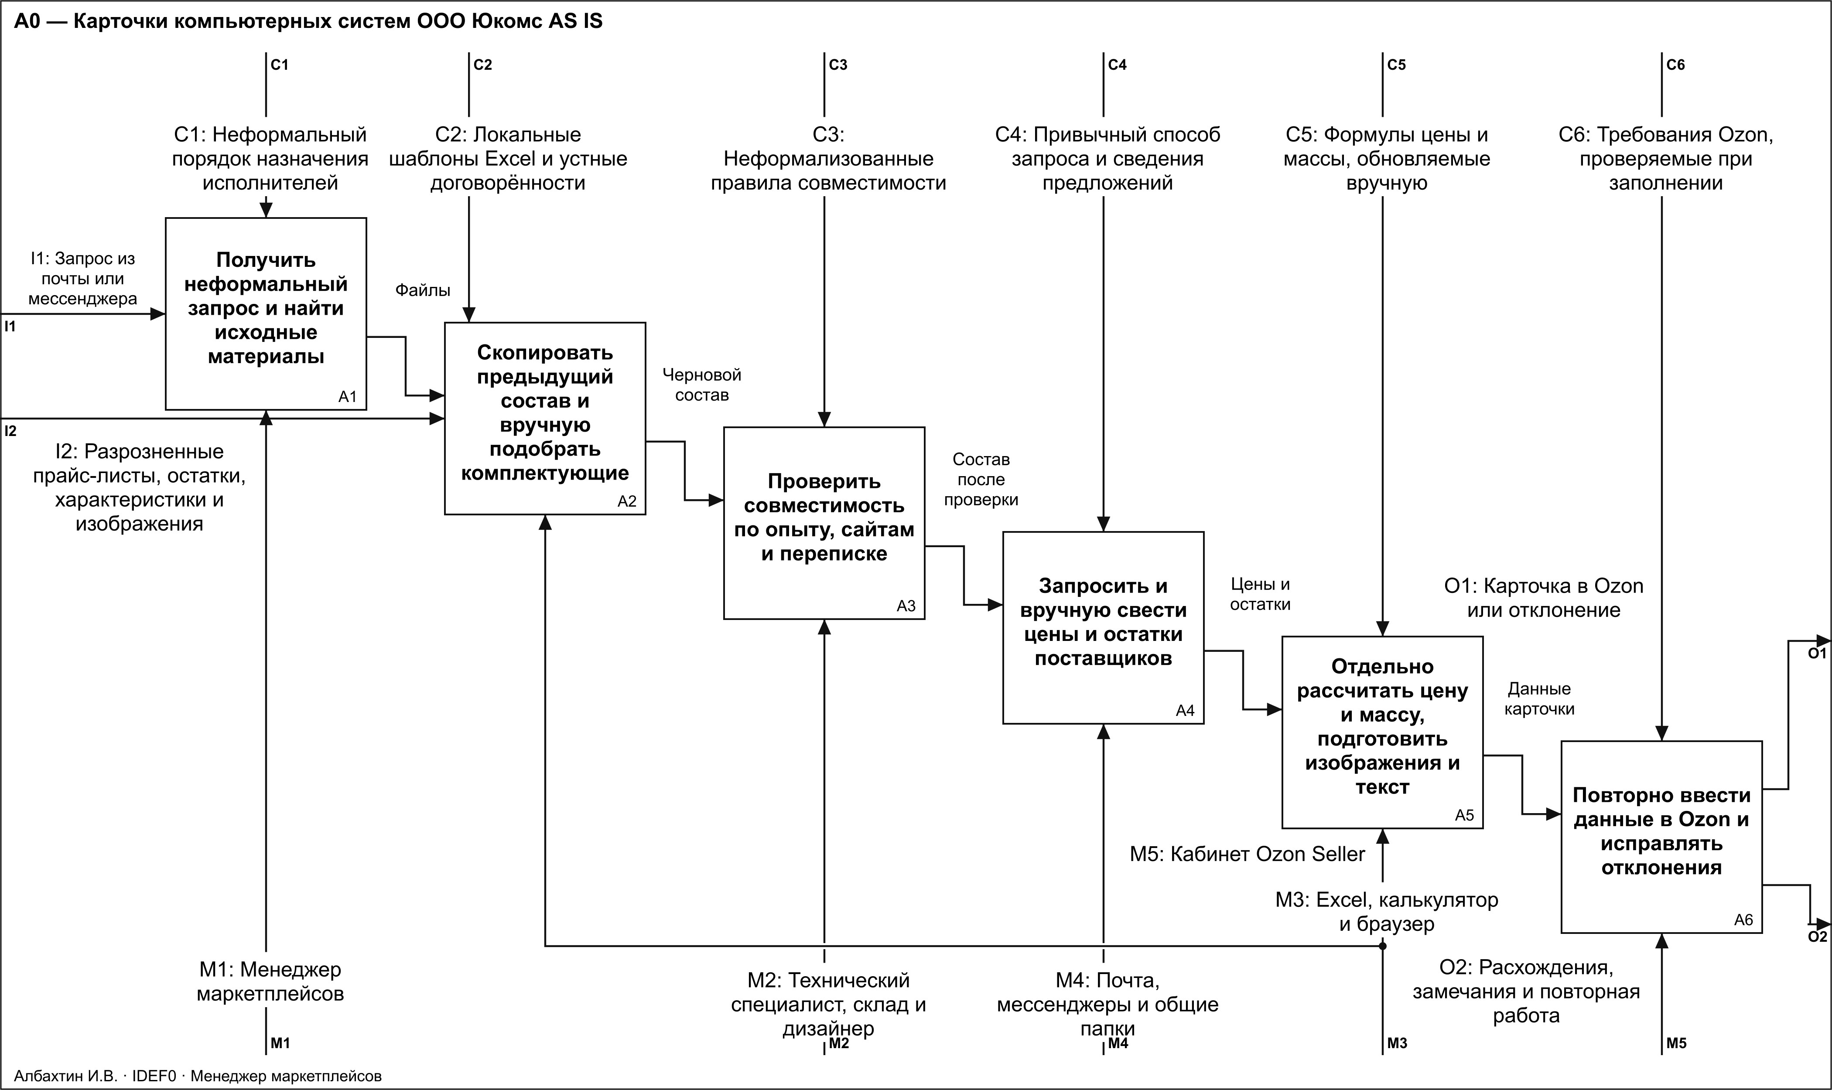
Рисунок 2 – IDEF0 AS IS: ручная подготовка и повторный ввод

Модель представлена на рисунке 3.
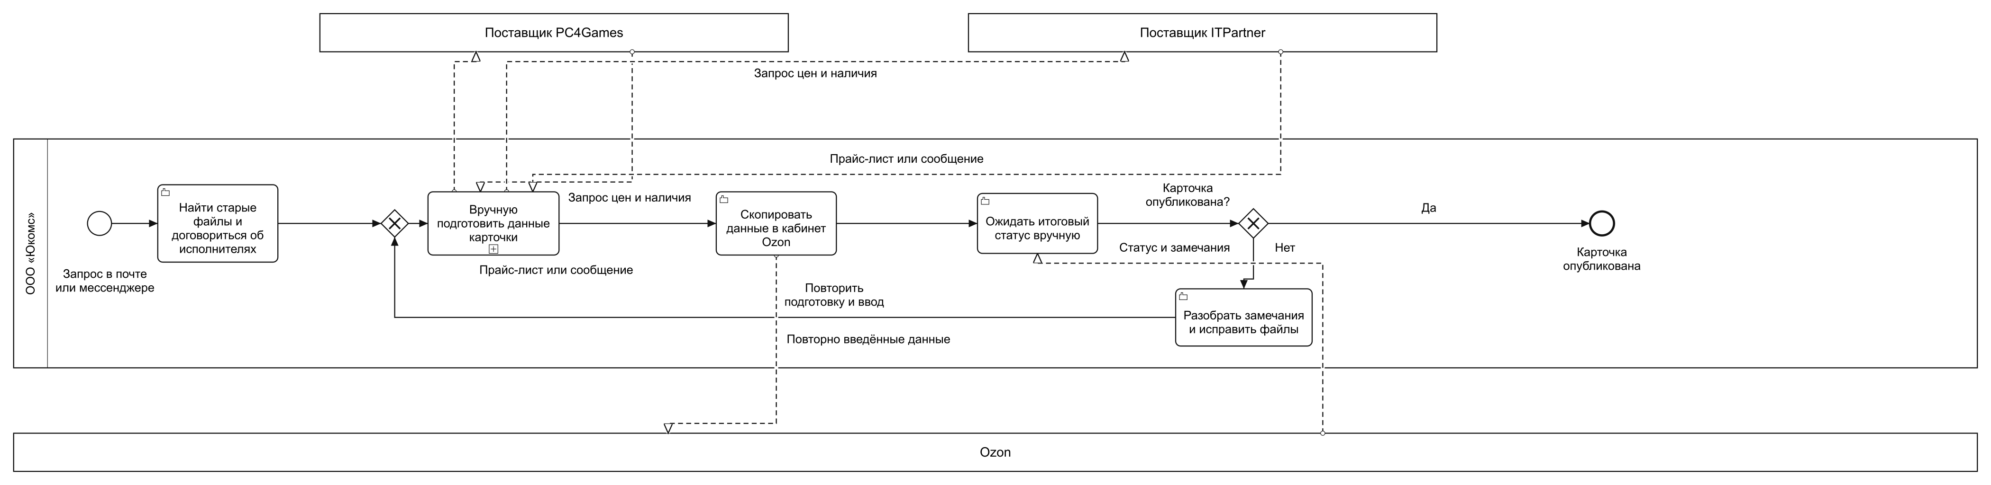
Рисунок 3 – BPMN AS IS: ручная публикация и возврат отклонённой карточки
Модель представлена на рисунке 4.
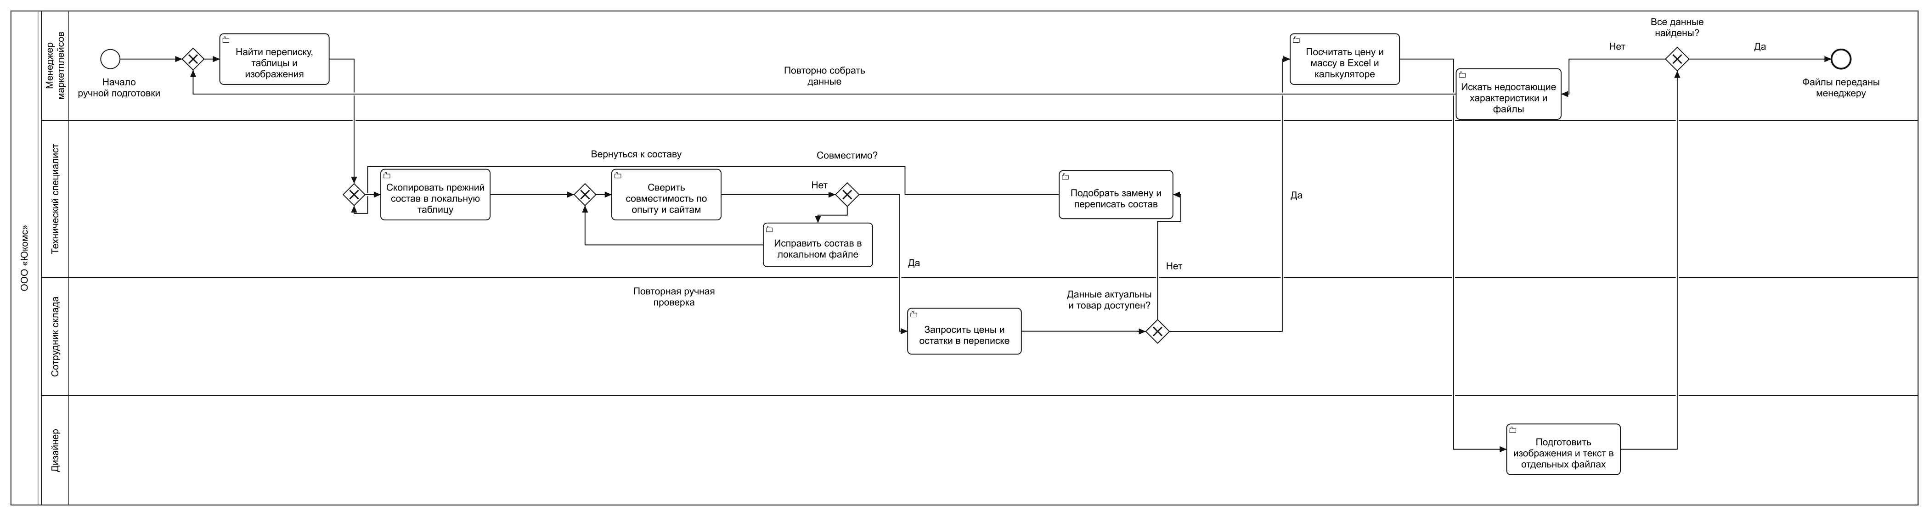
Рисунок 4 – BPMN AS IS: подготовка данных в разрозненных инструментах

Соответствующие сведения приведены в таблице 2.
Таблица 2 – Функции процесса AS IS
Код | Содержание | Результат
A1 | Получить неформальный запрос и найти исходные материалы | Найденные файлы и выбранная локальная таблица
A2 | Скопировать предыдущий состав и вручную подобрать комплектующие | Черновой состав в локальном файле
A3 | Проверить совместимость по опыту, сайтам и переписке | Состав после ручной проверки либо возврат на исправление
A4 | Запросить и вручную свести цены и остатки поставщиков | Сведённые цены и остатки либо возврат к подбору
A5 | Отдельно рассчитать цену и массу, подготовить изображения и текст | Файлы и значения для повторного ввода либо запрос недостающих данных
A6 | Повторно ввести данные в Ozon и исправлять отклонения | Опубликованная карточка либо замечания и повторная работа

1.3 Проблемы и требования
Соответствующие сведения приведены в таблице 3.
Таблица 3 – Проблемы AS IS
Код | Проблема | Причина | Последствие
P-01 | Повторный ввод | Состав, расчёты, контент и форма Ozon ведутся раздельно | Ошибки копирования и увеличение времени подготовки
P-02 | Поздняя ручная проверка совместимости | Правила не формализованы и зависят от опыта специалиста | Возврат к уже подобранному составу
P-03 | Повторный подбор при отсутствии товара | Остатки и цены собираются после формирования состава | Замена компонента запускает новые проверки и расчёты
P-04 | Устаревшие предложения | Прайс-листы и сообщения сводятся вручную без единого времени актуальности | В карточку попадают несогласованные цена и наличие
P-05 | Неполные характеристики и контент | Полнота данных проверяется на позднем этапе | Повторный поиск файлов и отклонение публикации
P-06 | Нет сквозной версии и аудита | История распределена между таблицами, файлами и перепиской | Нельзя однозначно воспроизвести опубликованный результат
Основная причина потерь — раздельное ведение связанных данных и поздняя проверка. Поэтому автоматизация должна управлять единой версией модельного ряда, выбранными предложениями, расчётами и опубликованным контентом, а также фиксировать причины каждого контролируемого возврата.
Соответствующие сведения приведены в таблице 4.
Таблица 4 – Функциональные требования
Код | Содержание требования | Роль | Приор.
FR-01 | Система должна регистрировать запрос на создание или актуализацию карточки товара. | Менеджер маркетплейсов | Высокий
FR-02 | Система должна создавать модельный ряд с привязкой к корпусу и уникальному коду конфигурации. | Технический специалист | Высокий
FR-03 | Система должна добавлять в слоты модельного ряда как группу характеристик, например B650, так и точную модель компонента. | Технический специалист | Высокий
FR-04 | Система должна хранить правила совместимости компонентов и проверять конфигурацию при каждом изменении модельного ряда. | Технический специалист | Высокий
FR-05 | Система должна показывать нарушенное правило и компоненты, вызвавшие конфликт. | Технический специалист | Высокий
FR-06 | Система должна сопоставлять внутренний компонент с товарами PC4Games и ITPartner. | Технический специалист | Высокий
FR-07 | Система должна загружать цены, наличие и дату актуальности предложений поставщиков. | Система | Высокий
FR-08 | Система должна выбирать применимое предложение поставщика по заданным правилам приоритета. | Система | Средний
FR-09 | Система должна рассчитывать себестоимость и цену карточки по актуальным предложениям и правилам наценки. | Менеджер маркетплейсов | Высокий
FR-10 | Система должна рассчитывать массу товара с упаковкой по составу модельного ряда и правилам веса. | Система | Средний
FR-11 | Система должна находить все модельные ряды, содержащие выбранный компонент или его точную поставщицкую позицию. | Технический специалист | Высокий

Продолжение таблицы 4 – Функциональные требования
Код | Содержание требования | Роль | Приор.
FR-12 | Система должна выполнять массовую замену после предварительного показа затрагиваемых модельных рядов и конфликтов. | Технический специалист | Высокий
FR-13 | Система должна повторно проверять совместимость, цену, вес и полноту всех изменённых модельных рядов. | Система | Высокий
FR-14 | Система должна формировать изображения карточки по утверждённым шаблонам. | Дизайнер | Средний
FR-15 | Система должна формировать название, описание и набор характеристик карточки из данных модельного ряда. | Система | Высокий
FR-16 | Система должна проверять заполнение обязательных атрибутов категории Ozon до публикации. | Менеджер маркетплейсов | Высокий
FR-17 | Система должна создавать или обновлять карточку товара через API Ozon. | Менеджер маркетплейсов | Высокий
FR-18 | Система должна сохранять идентификатор операции, ответ Ozon и итоговый статус публикации. | Система | Высокий
FR-19 | Система должна помещать неуспешную внешнюю операцию в очередь повторной отправки. | Система | Высокий
FR-20 | Система должна вести историю версий модельных рядов, карточек, массовых замен и действий пользователей. | Администратор | Высокий
FR-21 | Система должна уведомлять ответственного о несовместимости, устаревшей цене или ошибке публикации. | Система | Средний
FR-22 | Система должна предоставлять поиск и фильтрацию модельных рядов по корпусу, компоненту, поставщику и статусу карточки. | Все роли | Средний
Соответствующие сведения приведены в таблице 5.
Таблица 5 – Нефункциональные требования
Код | Категория | Измеримое требование
NFR-01 | Производительность | 95% запросов основных форм должны завершаться не более чем за 2 секунды при 50 одновременных пользователях.
NFR-02 | Пакетная обработка | Система должна обработать массовую замену и повторную проверку 1000 модельных рядов не более чем за 5 минут.
NFR-03 | Доступность | Коэффициент доступности приложения должен составлять не менее 99,5% за календарный месяц без учёта согласованных профилактических работ.
NFR-04 | Восстановление | Полное резервное копирование выполняется ежедневно; RPO не превышает 24 часов, RTO - 4 часов.
NFR-05 | Защита канала | Все пользовательские и интеграционные соединения должны использовать TLS версии 1.2 или новее.
NFR-06 | Аутентификация | Пароли должны храниться в виде стойких хешей Argon2id с уникальной солью; исходные пароли не сохраняются.
NFR-07 | Авторизация | Доступ к модельным рядам, справочникам, публикации и массовой замене должен разграничиваться ролями и проверяться на сервере.
NFR-08 | Аудит | Журнал изменений модельных рядов, цен, правил и публикаций должен храниться не менее одного года и содержать пользователя, время и изменённые значения.
NFR-09 | Совместимость | Веб-интерфейс должен работать в двух последних стабильных версиях Chrome, Edge и Firefox при ширине экрана от 1280 пикселей.
NFR-10 | Интеграции | При недоступности внешнего API система должна сохранить операцию и выполнить до трёх повторных попыток без создания дубликатов.
NFR-11 | Целостность | Система не должна переводить карточку в статус «готова к публикации» при нарушении правил совместимости или отсутствии обязательных данных.

Продолжение таблицы 5 – Нефункциональные требования
Код | Категория | Измеримое требование
NFR-12 | Сопровождаемость | Правила совместимости, цены, веса и сопоставления должны изменяться через справочники без модификации программного кода.

1.4 Сравнение программных аналогов
Сравнение первой практики сохранено. Баллы 0–5 — учебная экспертная оценка; 5 для проектируемой ИС означает целевое покрытие, а не фактический результат. Веса критериев равны. Стоимость внедрения и доработок не оценена.

Соответствующие сведения приведены в таблице 6.
Таблица 6 – Оценки применимости аналогов
Критерий | Ozon Seller | 1С:ERP | Pimcore | Akeneo PIM | Проектируемая ИС
Модельные ряды и конфигурации | 0 | 5 | 3 | 2 | 5
Правила совместимости | 0 | 2 | 3 | 1 | 5
Связь с товарами поставщиков | 1 | 5 | 3 | 4 | 5
Динамические цены | 3 | 5 | 3 | 2 | 5
Массовая замена | 2 | 3 | 4 | 4 | 5
Изображения и контент | 5 | 2 | 5 | 5 | 5
Публикация в Ozon | 5 | 2 | 2 | 2 | 5
Аудит изменений | 2 | 5 | 5 | 4 | 5
Расширение | 1 | 4 | 5 | 4 | 5
Средняя оценка | 2.1 | 3.7 | 3.7 | 3.1 | 5.0

Модель представлена на рисунке 5.
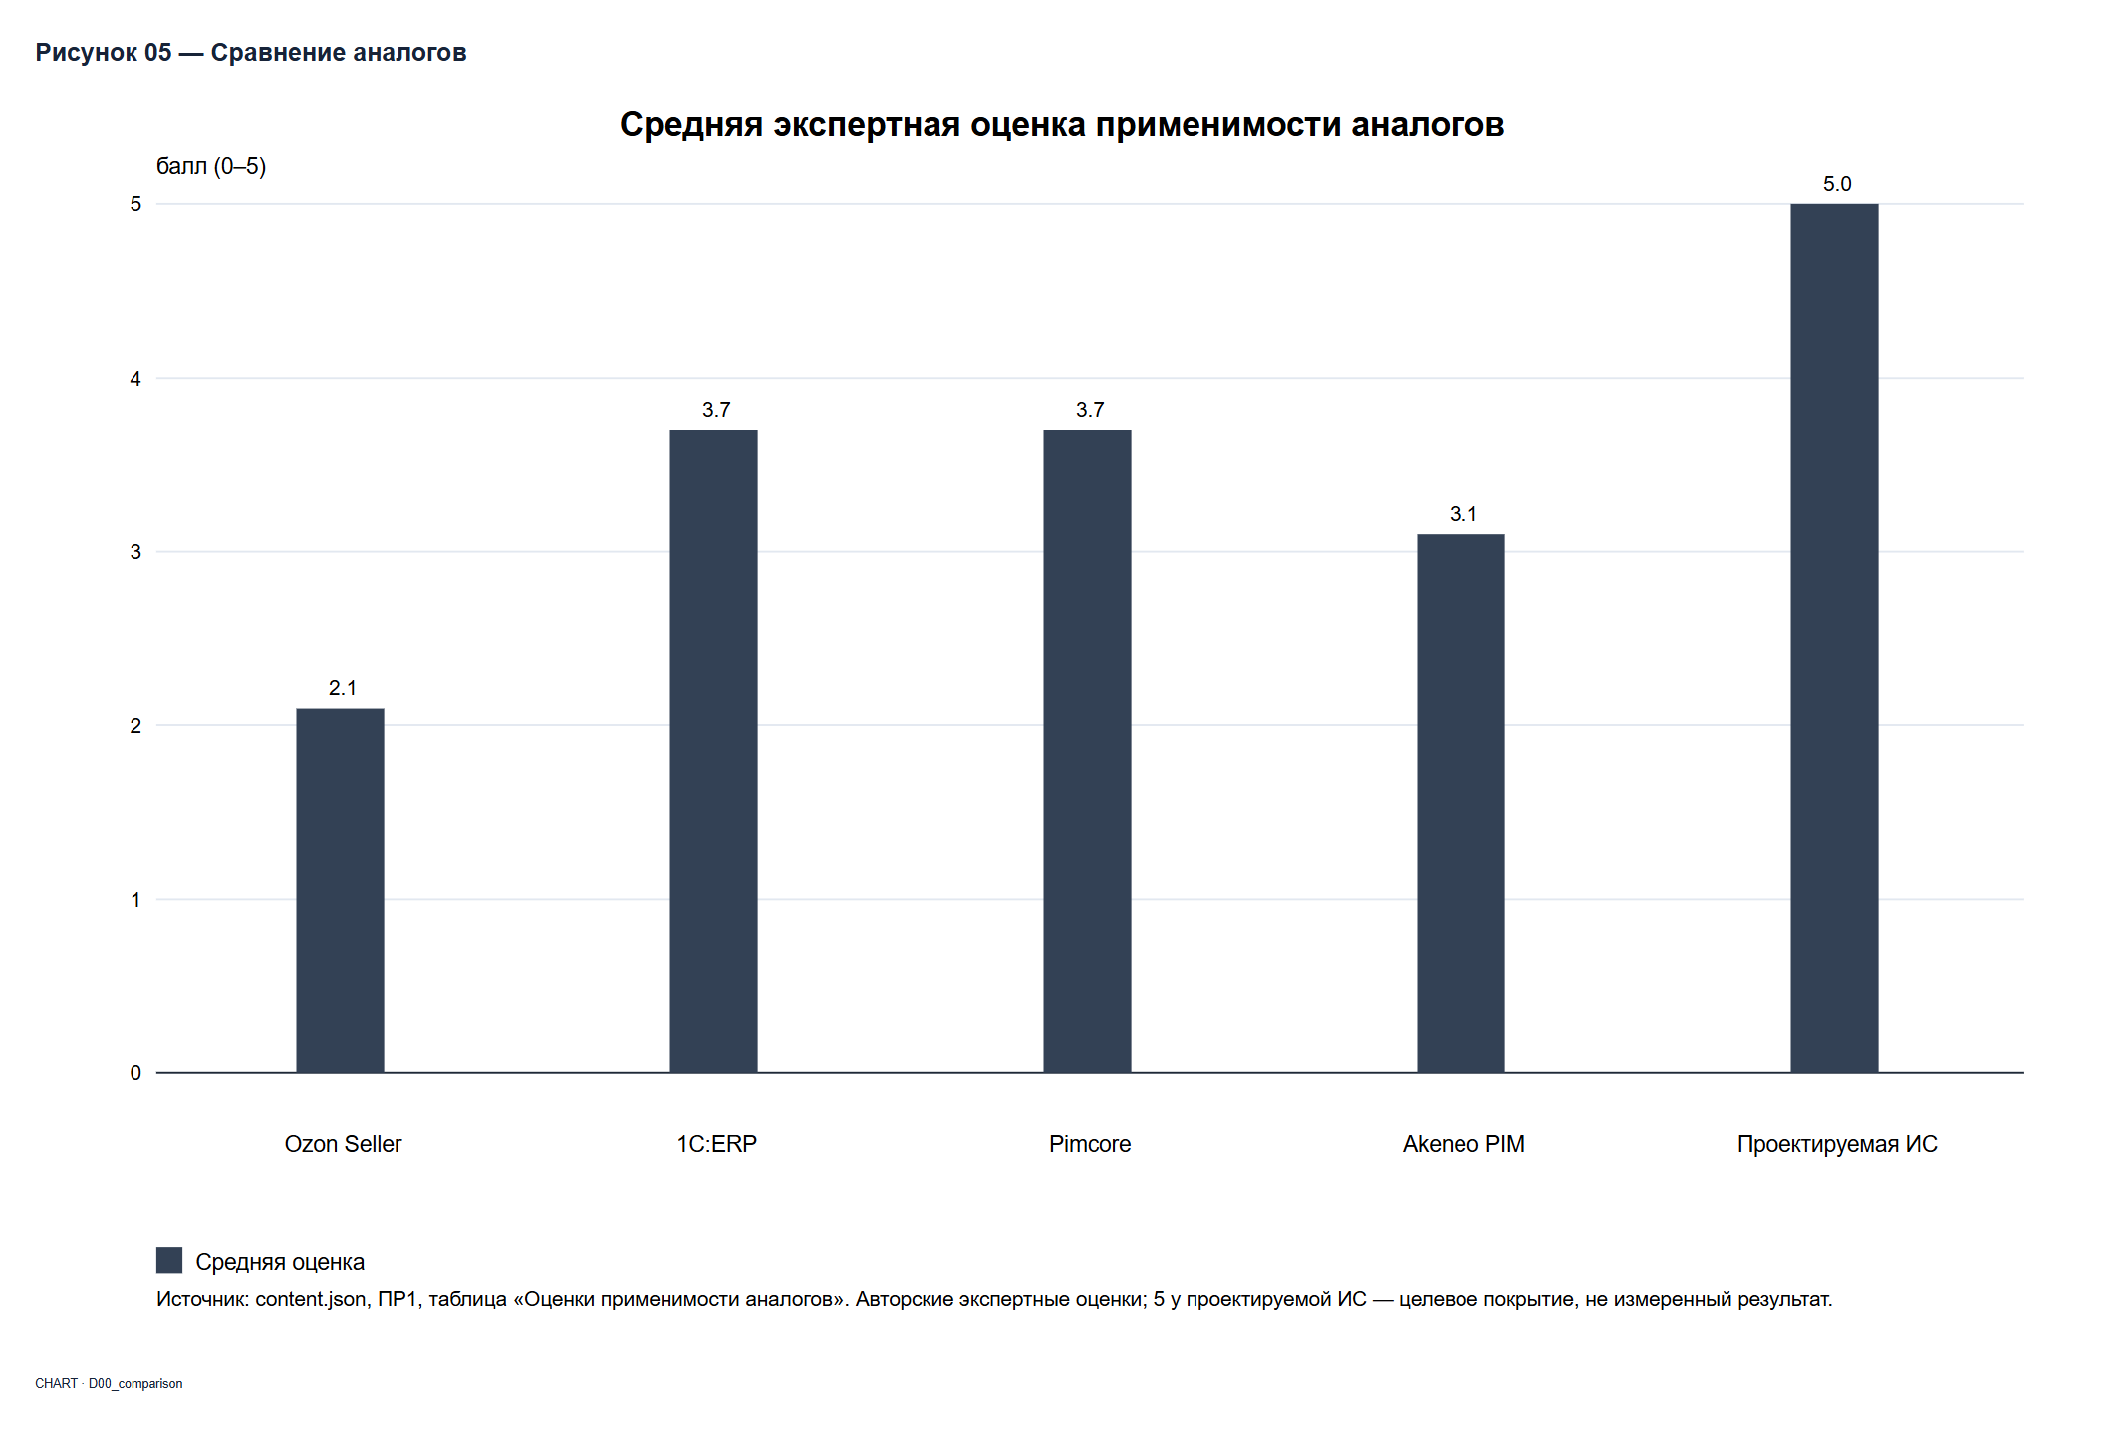
Рисунок 5 – Сравнение аналогов
Оценка показывает потребность в предметном расширении готовых решений: хранении групповых слотов, проверке аппаратной совместимости, массовой замене и согласованной публикации. Средние значения округлены до одного десятичного знака. В дальнейших практиках проектируется специализированный модульный сервис.

1.5 Вывод
Определены шесть проблем процесса, 22 функциональных и 12 нефункциональных требований. Исходные IDEF0 и BPMN используются как база для целевого процесса. Измеримые пороги NFR являются критериями будущей приёмки и пока не подтверждены испытаниями.

Практическое занятие 2 Целевой процесс и архитектура
Цель занятия — спроектировать TO BE, дерево функций, компоненты и сценарии использования.

2.1 Целевой процесс
В TO BE запрос регистрируется в единой информационной системе, которая сразу создаёт черновую версию модельного ряда. Адаптеры загружают предложения поставщиков, сопоставляют SKU и разрешают групповые слоты. Механизм правил автоматически проверяет совместимость, актуальность и полноту до расчётов и подготовки публикации. При нарушении формируется протокол с точными причинами и выполняется один контролируемый возврат к исправлению состава или сопоставления.
После проверки система фиксирует неизменяемый снимок, рассчитывает цену и массу и формирует контент. Менеджер утверждает конкретную версию карточки; публикация поступает в устойчивую очередь с уникальным локальным ключом операции. Фоновый worker сохраняет внешний идентификатор, статус и аудит и уведомляет ответственного.
Принятие запроса не равно успешной публикации: сервис ожидает окончательного статуса. До трёх повторов с задержкой допустимы только при подтверждённом временном отказе без принятия операции и для актуальной утверждённой версии. При неизвестном результате сначала выполняется сверка по внешнему идентификатору или стабильному offer_id. Если результат не установлен, сохраняется UNCERTAIN, автоматическая отправка прекращается и уведомляется ответственный.
Декомпозиция TO BE содержит пять последовательных функций. Выходы промежуточных функций направлены только в следующий блок. В BPMN ветви исправления и повторов проходят через отдельные шлюзы слияния.

Модель представлена на рисунке 6.
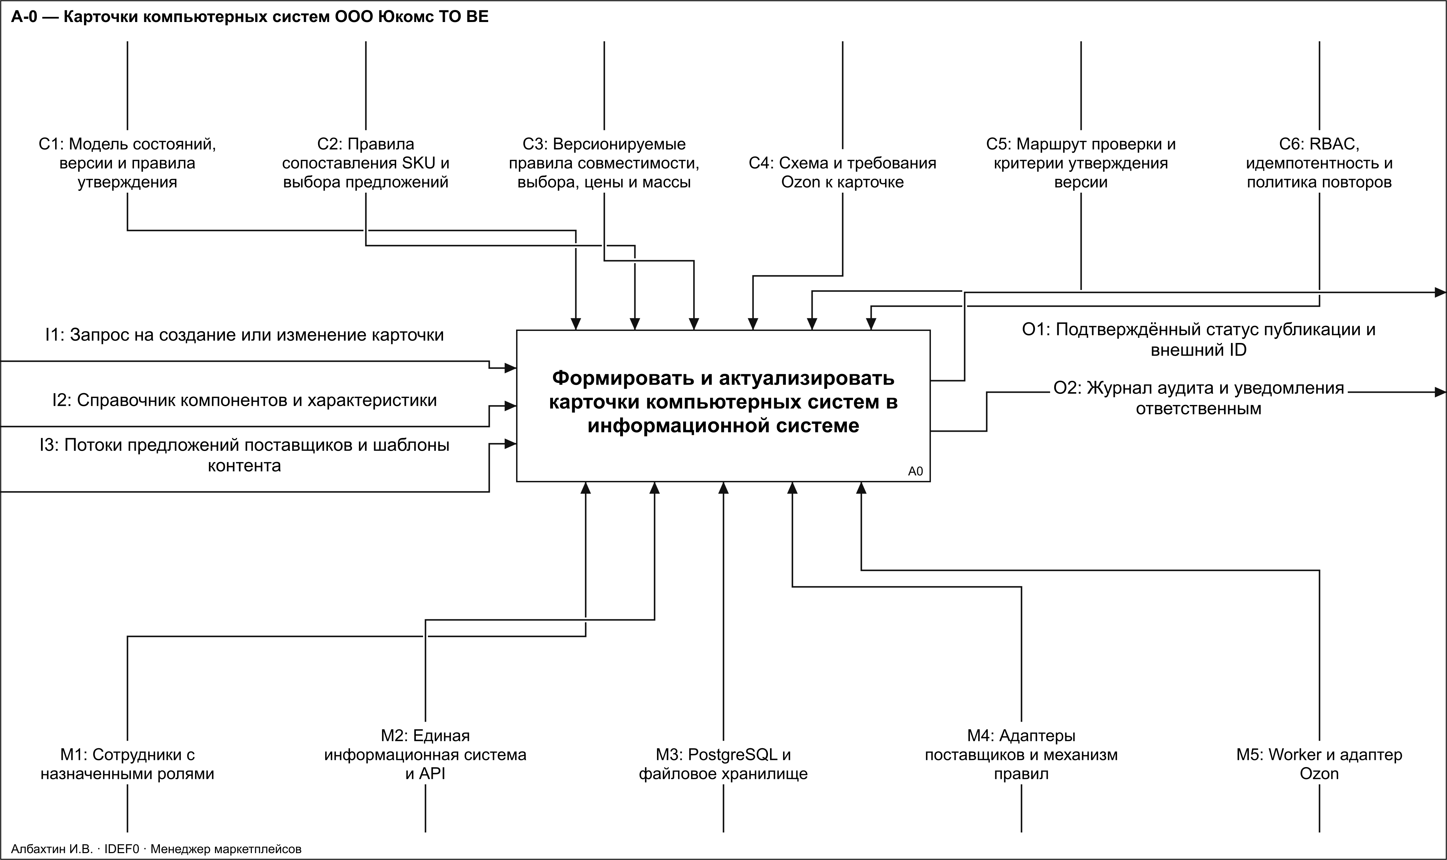
Рисунок 6 – IDEF0 TO BE: контекст формирования и актуализации карточек в ИС
Модель представлена на рисунке 7.
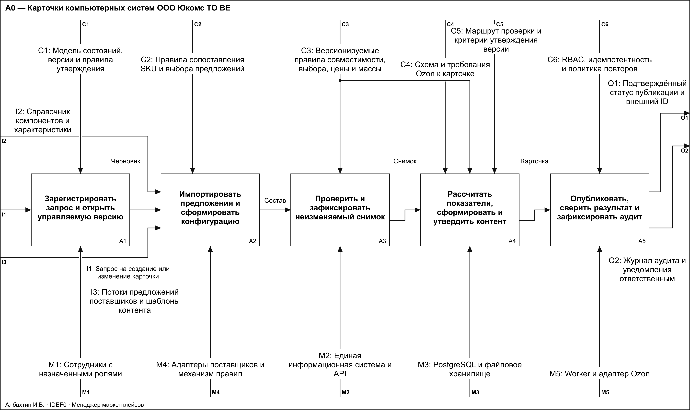
Рисунок 7 – IDEF0 TO BE: версионированная подготовка и публикация

Модель представлена на рисунке 8.
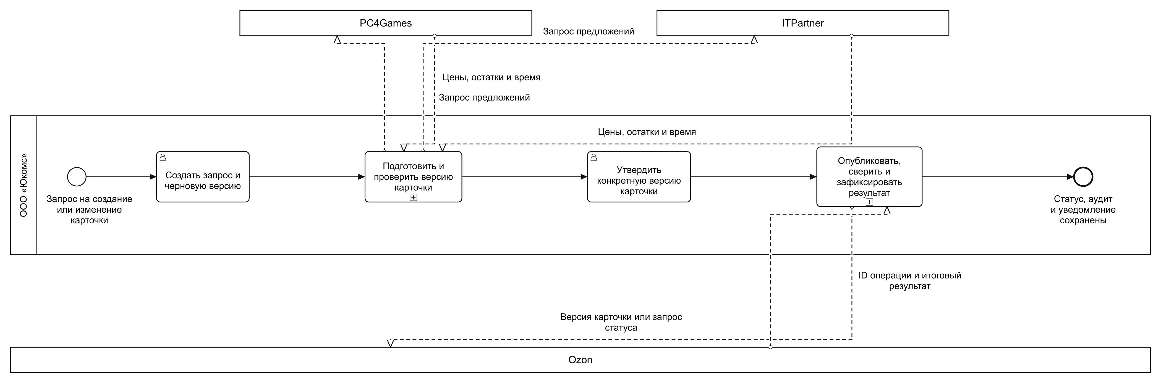
Рисунок 8 – BPMN TO BE: целевой процесс подготовки и публикации
Модель представлена на рисунке 9.
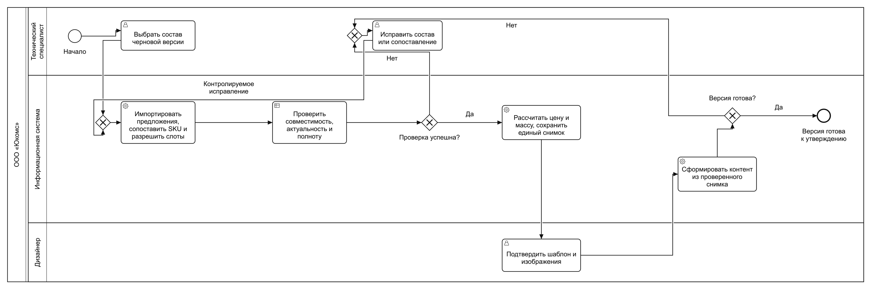
Рисунок 9 – BPMN TO BE: автоматизированная подготовка версии карточки
Модель представлена на рисунке 10.
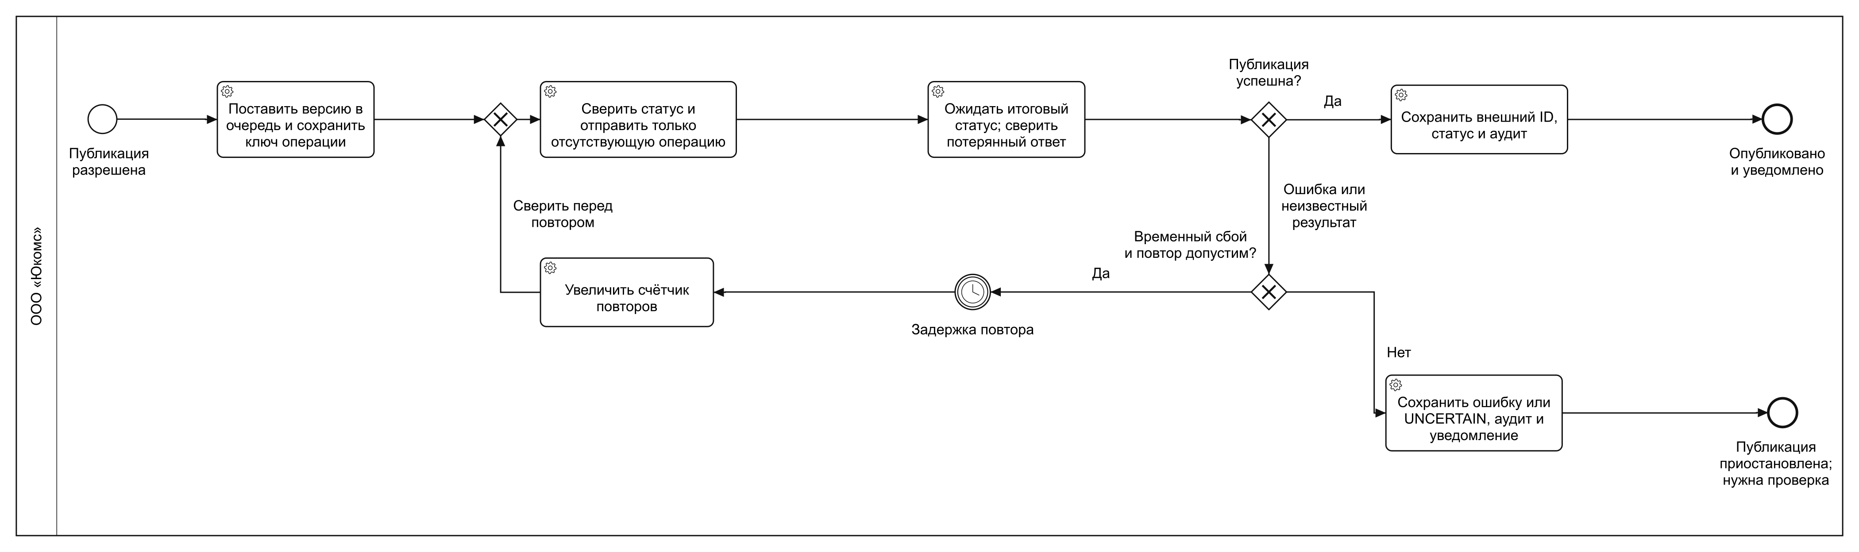
Рисунок 10 – BPMN TO BE: очередь, сверка статуса и обработка результата

Соответствующие сведения приведены в таблице 7.
Таблица 7 – Сравнение процессов AS IS и TO BE
Аспект | AS IS | TO BE
Хранение данных | Локальные таблицы, файлы, переписка и общие папки | Единая ИС, PostgreSQL, файловое хранилище и неизменяемые версии
Ввод данных | Копирование прежнего состава и повторный ввод в кабинет Ozon | Однократное изменение версии и формирование карточки из снимка
Совместимость | Проверка по опыту, сайтам и переписке после подбора | Ранняя автоматическая проверка версионируемыми правилами
Предложения | Ручные запросы, прайс-листы и сведение цены с остатком | Импорт через адаптеры, сопоставление SKU и контроль актуальности
Расчёты | Отдельные формулы Excel и калькулятор | Воспроизводимый расчёт цены и массы из проверенного снимка
Публикация | Ручное заполнение Ozon; ошибка возвращает к повторной подготовке | Утверждение версии, устойчивая очередь, сверка статуса и внешний ID
Аудит | История разбросана между файлами и сообщениями | Версии, журнал действий, причины изменений и уведомления
Обработка ошибок | Несколько неуправляемых циклов повторной работы | Один бизнес-возврат с протоколом и ограниченная техническая ветка повторов

2.2 Функциональная структура
Модель представлена на рисунке 11.
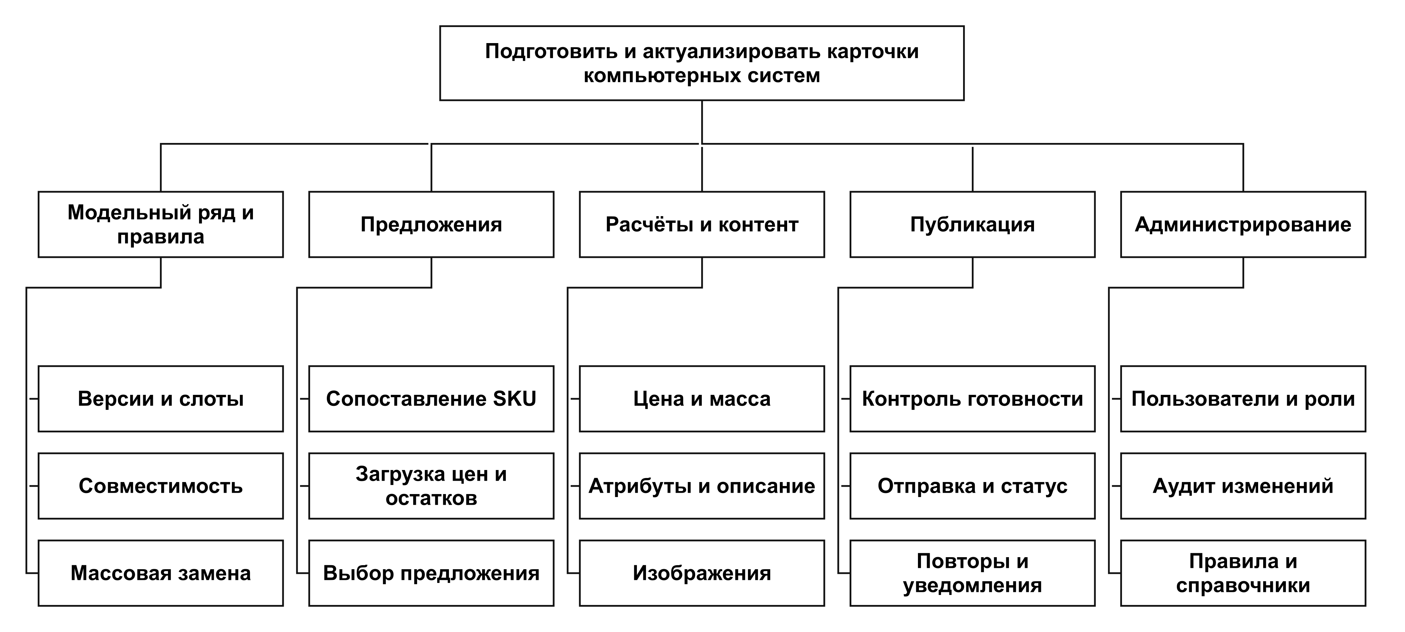
Рисунок 11 – Дерево функций
Соответствующие сведения приведены в таблице 8.
Таблица 8 – Функции системы
Функция | Подфункции | Ответственный | Вход | Выход
Модельный ряд и правила | Создание версий; слоты; проверка; замена | Технический специалист | Запрос; компоненты; правила | Проверенная версия модельного ряда
Предложения | Сопоставление; импорт; выбор | Склад и ИС | Позиции и снимки поставщиков | Актуальные выбранные предложения
Расчёты и контент | Цена; масса; текст; изображения | ИС и дизайнер | Модельный ряд; предложения; шаблоны | Версия карточки
Публикация | Проверка готовности; отправка; статус; повторы | Менеджер и worker | Утверждённая версия | Успех либо ошибка
Администрирование | Роли; справочники; аудит | Администратор | Правила доступа и настройки | Назначенные права; история

2.3 Компонентная архитектура
Модель представлена на рисунке 12.
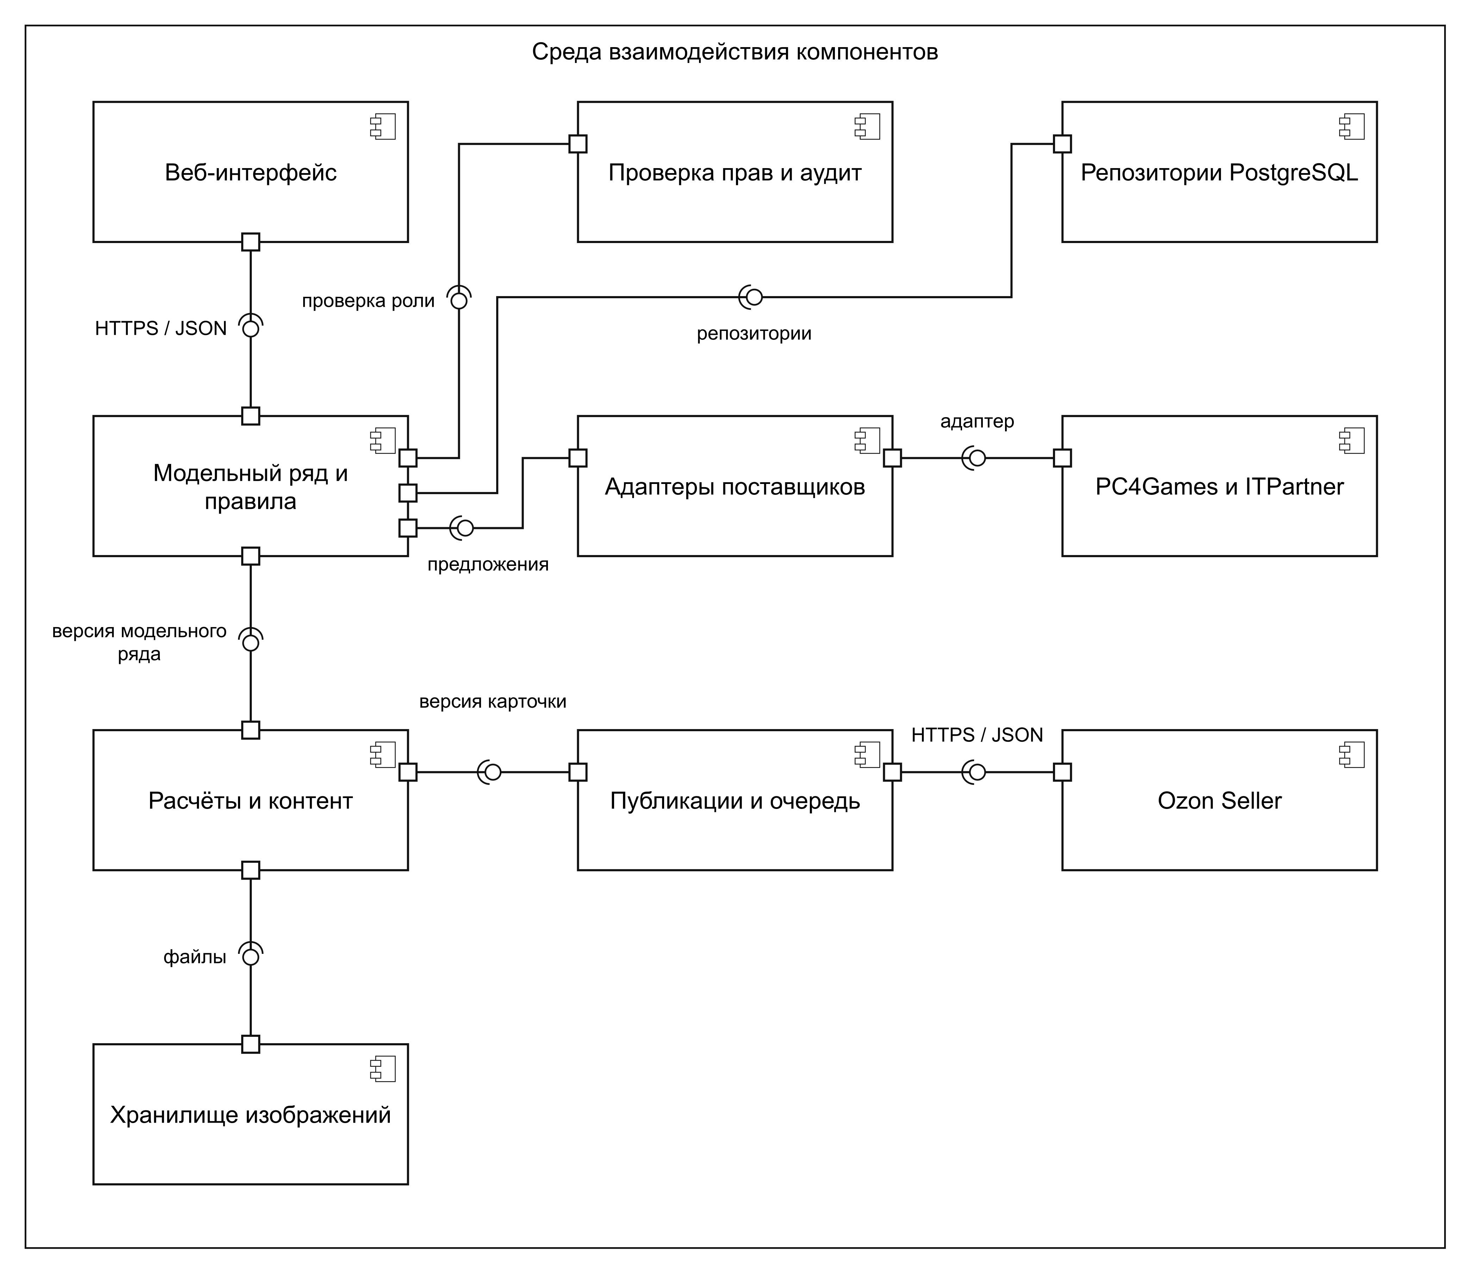
Рисунок 12 – Диаграмма компонентов

Выбран модульный монолит с отдельным фоновым исполнителем публикаций из той же кодовой базы. Модули модельного ряда, предложений, расчётов, контента и публикаций имеют выделенные сервисные интерфейсы. Общие средства авторизации и аудита вызываются сервером для каждой операции. PostgreSQL хранит данные и устойчивую очередь; изображения находятся в файловом хранилище, а в БД сохраняются ключи и контрольные суммы.
Такое разделение позволяет начать с малого числа развёртываемых компонентов. Логические модули не объявляются самостоятельными микросервисами. Прикладная транзакция изменения карточки и постановки публикации в очередь выполняется в одной БД. Поставщики и Ozon доступны через адаптеры, поэтому изменение внешнего формата локализуется в интеграционном модуле.

2.4 Варианты использования
Соответствующие сведения приведены в таблице 9.
Таблица 9 – Сценарии использования
Код и сценарий | Акторы и предусловия | Основные действия | Результат и требования
UC-01 Создать запрос и модельный ряд | Менеджер; инженер. Пользователь авторизован | Создать запрос; выбрать корпус; заполнить слоты | Новая версия модельного ряда. FR-01–FR-03
UC-02 Проверить конфигурацию | Инженер; ИС. Есть версия с составом | Разрешить группы; проверить правила; показать конфликт | Протокол проверки. FR-04, FR-05, FR-13
UC-03 Обновить предложения | Склад; поставщики. Настроены поставщик и сопоставления | Загрузить; проверить; сохранить снимки; выбрать | Актуальные предложения. FR-06–FR-08
UC-04 Выполнить массовую замену | Инженер. Задано правило замены | Предпросмотр; подтверждение; проверка версий; применение | Новые версии и результаты по модельным рядам. FR-11–FR-13
UC-05 Сформировать карточку | Менеджер; дизайнер; ИС. Модельный ряд проверен и предложения свежие | Рассчитать; заполнить атрибуты; подготовить изображения | Готовая версия карточки. FR-09, FR-10, FR-14–FR-16
UC-06 Опубликовать карточку | Менеджер; worker; Ozon. Готовая утверждённая версия | Очередь; отправка; сверка; фиксация результата | Опубликована либо ошибка. FR-17–FR-19
UC-07 Найти карточку и изучить историю | Все бизнес-роли. Есть право чтения | Поиск; фильтр; просмотр доступных изменений | Найденный модельный ряд и её история. FR-20–FR-22
UC-08 Управлять доступом | Администратор. Пройдена усиленная аутентификация | Назначить роли; зафиксировать аудит | Обновлённые разрешения. NFR-06–NFR-08

2.5 Вывод
Целевой процесс разделяет подготовку, подтверждение и внешнюю публикацию. Дерево функций и восемь сценариев связывают исходные требования с компонентами системы. Ответственность сотрудника сохраняется в выборе состава, исправлении конфликтов и разрешении публикации.

Практическое занятие 3 Логическая модель данных
Цель занятия — выделить сущности, атрибуты, ключи, отношения и правила кодирования.

3.1 Сущности и связи
Модель содержит 29 сущностей. Версия модельного ряда хранит корпус и набор слотов. Слот выбирает ровно одно из двух описаний: конкретный компонент либо группу характеристик; закрепление точного SKU дополнительно ограничивает выбор поставщика. Разрешённый слот связывает его с конкретным предложением и фактическим компонентом. Снимки предложений и утверждённые версии не перезаписываются.
Карточка имеет стабильный offer_id. Её версия ссылается на одну версию модельного ряда, результат проверки и правило расчёта. Изображения связаны с версией карточки через таблицу связи. Публикация относится к конкретной версии карточки и хранит собственное состояние обработки. Поэтому новый расчёт или новый модельный ряд не меняют историю уже отправленного содержимого. Результат проверки связан с использованными редакциями правил совместимости отношением многие ко многим: в реализации состав этих правил сохраняется неизменяемым снимком rules_snapshot. Это логическая связь, а не дополнительный внешний ключ SQL.

Соответствующие сведения приведены в таблице 10.
Таблица 10 – Сущности логической модели
Сущность | Основные атрибуты | Ключи и отношения
Роль | Код, Наименование | Первичный ключ: Код
Пользователь | Идентификатор, Логин, Хеш пароля, Отображаемое имя, Активен, Дата создания | Первичный ключ: Идентификатор
Назначение роли | Пользователь, Код роли, Дата создания | Первичный ключ: Пользователь, Код роли; Связи: Пользователь → Пользователь; Код роли → Роль
Поставщик | Идентификатор, Код, Наименование, Приоритет, Разрешён | Первичный ключ: Идентификатор
Компонент | Идентификатор, Код, Вид, Модель, Масса, кг, Активен | Первичный ключ: Идентификатор
Характеристика | Идентификатор, Код, Наименование, Вид значения, Единица измерения | Первичный ключ: Идентификатор
Значение характеристики | Компонент, Характеристика, Числовое значение, Текстовое значение | Первичный ключ: Компонент, Характеристика; Связи: Компонент → Компонент; Характеристика → Характеристика
Группа компонентов | Идентификатор, Код, Наименование, Вид, Критерии отбора | Первичный ключ: Идентификатор

Продолжение таблицы 10 – Сущности логической модели
Сущность | Основные атрибуты | Ключи и отношения
Товар поставщика | Идентификатор, Поставщик, Артикул поставщика, Название, Компонент, Активен | Первичный ключ: Идентификатор; Связи: Поставщик → Поставщик; Компонент → Компонент
Предложение поставщика | Идентификатор, Товар поставщика, Цена, Валюта, Доступное количество, Дата актуальности, Хеш исходных данных | Первичный ключ: Идентификатор; Связи: Товар поставщика → Товар поставщика
модельный ряд | Идентификатор, Код, Наименование, Автор, Дата создания | Первичный ключ: Идентификатор; Связи: Автор → Пользователь
Запрос на изменение | Идентификатор, Модельный ряд, Автор, Вид, Причина, Дата создания | Первичный ключ: Идентификатор; Связи: Модельный ряд → модельный ряд; Автор → Пользователь
Версия модельного ряда | Идентификатор, Модельный ряд, Номер версии, Запрос на изменение, Корпус, Состояние, Автор, Дата создания | Первичный ключ: Идентификатор; Связи: Модельный ряд → модельный ряд; Запрос на изменение → Запрос на изменение; Корпус → Компонент; Автор → Пользователь
Слот модельного ряда | Идентификатор, Версия модельного ряда, Код слота, Количество, Компонент, Группа компонентов, Закреплённый товар | Первичный ключ: Идентификатор; Связи: Версия модельного ряда → Версия модельного ряда; Компонент → Компонент; Группа компонентов → Группа компонентов; Закреплённый товар → Товар поставщика

Продолжение таблицы 10 – Сущности логической модели
Сущность | Основные атрибуты | Ключи и отношения
Разрешённый слот | Слот, Предложение, Выбранный компонент, Дата выбора | Первичный ключ: Слот; Связи: Слот → Слот модельного ряда; Предложение → Предложение поставщика; Выбранный компонент → Компонент
Правило совместимости | Идентификатор, Код, Редакция, Наименование, Выражение правила, Разрешён | Первичный ключ: Идентификатор; M:N с результатами проверки
Результат проверки | Идентификатор, Версия модельного ряда, Проверка пройдена, Снимок правил, Замечания проверки, Дата проверки | Первичный ключ: Идентификатор; Связи: Версия модельного ряда → Версия модельного ряда; M:N с редакциями правил совместимости через снимок правил
Правило замены | Идентификатор, Код, Исходный компонент, Новый компонент, Исходный товар, Новый товар, Область применения, Разрешён | Первичный ключ: Идентификатор; Связи: Исходный компонент → Компонент; Новый компонент → Компонент; Исходный товар → Товар поставщика; Новый товар → Товар поставщика
Пакет массовой замены | Идентификатор, Правило замены, Автор, Состояние, Снимок правила, Дата создания | Первичный ключ: Идентификатор; Связи: Правило замены → Правило замены; Автор → Пользователь

Продолжение таблицы 10 – Сущности логической модели
Сущность | Основные атрибуты | Ключи и отношения
Результат замены модельного ряда | Пакет замены, Модельный ряд, Исходная версия, Новая версия, Результат, Подробности | Первичный ключ: Пакет замены, Модельный ряд; Связи: Пакет замены → Пакет массовой замены; Модельный ряд → модельный ряд; Исходная версия → Версия модельного ряда; Новая версия → Версия модельного ряда
Правило цены и веса | Идентификатор, Код, Редакция, Доля наценки, Стоимость сборки, Стоимость упаковки, Масса упаковки, Шаг округления, Срок актуальности, ч | Первичный ключ: Идентификатор
Карточка товара | Идентификатор, Модельный ряд, Код предложения на площадке, Статус, Ответственный, Дата создания | Первичный ключ: Идентификатор; Связи: Модельный ряд → модельный ряд; Ответственный → Пользователь
Версия карточки | Идентификатор, Карточка товара, Номер версии, Версия модельного ряда, Результат проверки, Правило расчёта, Название, Описание, Характеристики карточки, Себестоимость, Цена, Масса, кг, Снимок расчёта, Дата создания | Первичный ключ: Идентификатор; Связи: Карточка товара → Карточка товара; Версия модельного ряда → Версия модельного ряда; Результат проверки → Результат проверки; Правило расчёта → Правило цены и веса
Шаблон изображения | Идентификатор, Код, Редакция, Ключ файла, Утверждён | Первичный ключ: Идентификатор
Изображение | Идентификатор, Шаблон изображения, Ключ файла, Контрольная сумма, Ширина, пикс., Высота, пикс., Автор, Дата создания | Первичный ключ: Идентификатор; Связи: Шаблон изображения → Шаблон изображения; Автор → Пользователь

Продолжение таблицы 10 – Сущности логической модели
Сущность | Основные атрибуты | Ключи и отношения
Изображения версии карточки | Версия карточки, Изображение, Порядок | Первичный ключ: Версия карточки, Изображение; Связи: Версия карточки → Версия карточки; Изображение → Изображение
Публикация и очередь | Идентификатор, Версия карточки, Ключ операции, Внешний код задачи, Внешний код товара, Состояние, Число повторов, Дата следующей попытки, Снимок запроса, Ответ площадки, Код ошибки, Дата создания, Дата завершения | Первичный ключ: Идентификатор; Связи: Версия карточки → Версия карточки
Событие аудита | Идентификатор, Инициатор, Вид инициатора, Вид объекта, Ключ объекта, Действие, Данные до изменения, Данные после изменения, Дата создания | Первичный ключ: Идентификатор; Связи: Инициатор → Пользователь
Уведомление | Идентификатор, Получатель, Карточка товара, Вид, Сообщение, Дата создания, Дата прочтения | Первичный ключ: Идентификатор; Связи: Получатель → Пользователь; Карточка товара → Карточка товара

Все 29 сущностей и их отношения представлены на одном рисунке. Названия сущностей и атрибутов даны на русском языке. ПК обозначает первичный ключ, ВК — внешний ключ, УК — уникальный ключ. На концах связей круг обозначает необязательное участие, черта — один экземпляр, разветвление из трёх линий — множество экземпляров. Сочетания символов задают кратности 0..1, 1..1 и 0..N.

Модель представлена на рисунке 13.
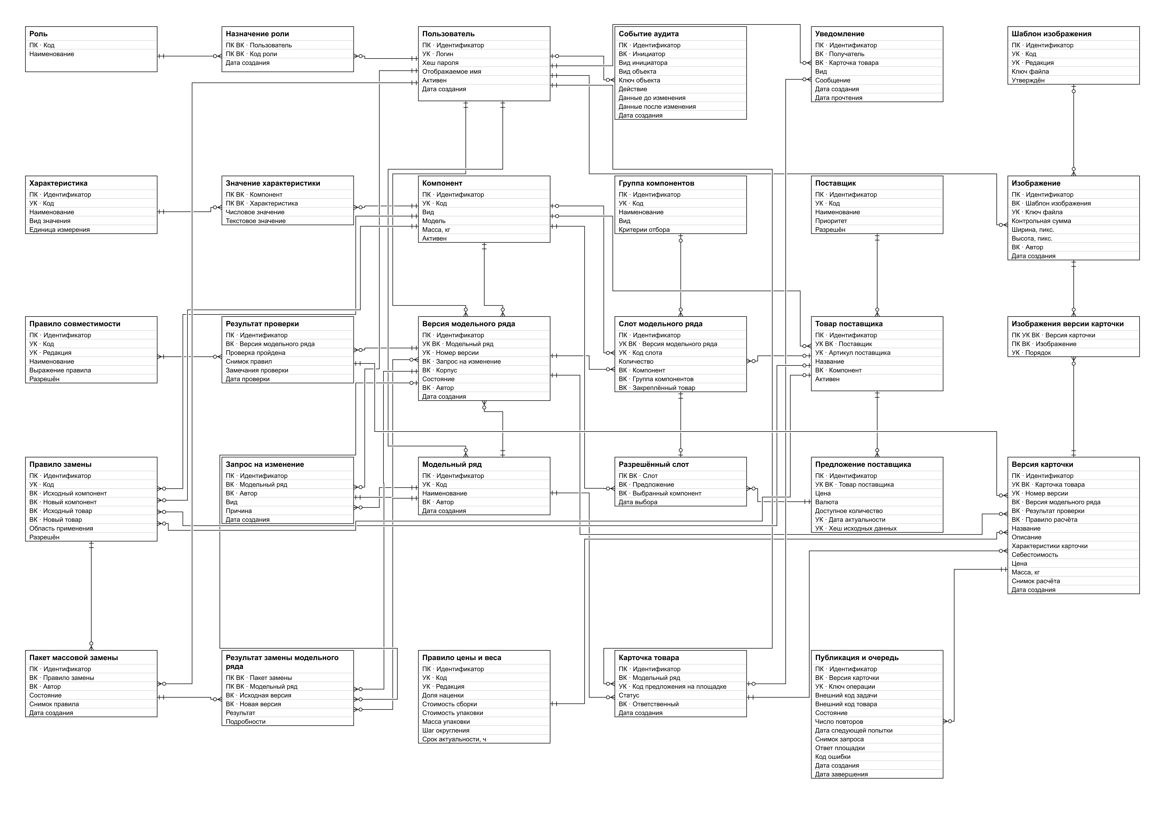
Рисунок 13 – Логическая модель данных

Соответствующие сведения приведены в таблице 11.
Таблица 11 – Кардинальности основных связей
Родитель | Дочерняя сущность | Кардинальность и ограничение
supplier | supplier_product | 1 : 0..N; SKU уникален внутри поставщика
supplier_product | supplier_offer | 1 : 0..N; каждое предложение — снимок
model_line | model_line_version | 1 : 1..N для созданного модельного ряда; версия уникальна внутри модельного ряда
model_line_version | model_line_slot | 1 : 0..N в черновике; готовая версия имеет полный набор
model_line_slot | slot_selection | 1 : 0..1; выбранное предложение обязательно перед расчётом
component / component_group | model_line_slot | 0..1 : N для каждой альтернативы; выбран ровно один FK
card | card_version | 1 : 1..N; номер версии уникален внутри карточки
card_version | publication | 1 : 0..N; одновременно одна незавершённая операция
card_version ↔ image_asset | card_image | M:N; позиция изображения уникальна в версии
app_user ↔ role | user_role | M:N; сочетание пользователя и роли уникально

3.2 Кодификаторы
Соответствующие сведения приведены в таблице 12.
Таблица 12 – Кодификатор ролей
Код | Роль | Назначение
MANAGER | Менеджер маркетплейсов | Запросы, карточки, утверждение, публикация
ENGINEER | Технический специалист | Модельный ряд, совместимость и замены
STOCK | Сотрудник склада | Предложения и сопоставление
DESIGNER | Дизайнер | Шаблоны, изображения и контент
ADMIN | Администратор | Доступ, настройки, аудит
Соответствующие сведения приведены в таблице 13.
Таблица 13 – Кодификатор статусов карточки
Код | Значение | Условие
DRAFT | Черновик | Данные ещё не готовы
REVIEW | На проверке | Выполняется проверка и подготовка
READY | Готова к публикации | Совместимость и полнота подтверждены
PUBLISHED | Опубликована | Получен окончательный успешный результат
STALE | Требует актуализации | Изменились состав, цены или правила
PUBLISH_ERROR | Ошибка публикации | Получена постоянная ошибка или исчерпан лимит
Соответствующие сведения приведены в таблице 14.
Таблица 14 – Прочие кодификаторы
Объект | Коды | Смысл
Компонент | CASE, CPU, BOARD, RAM, GPU, SSD, PSU, COOLER | Корпус, процессор, плата, память, видеокарта, накопитель, блок питания, охлаждение
Представление характеристики | NUMBER, TEXT | Число с единицей измерения либо строковое значение
Версия модельного ряда | DRAFT, CHECKED, ARCHIVED | Редактируемый черновик, проверенная версия, архив
Публикация | QUEUED, SENDING, WAITING, RETRY, SUCCESS, FAILED, UNCERTAIN | Очередь, отправка, ожидание, повтор, успех, отказ, неизвестный результат
Пакет замены | PREVIEW, RUNNING, DONE, PARTIAL, CANCELLED | Предпросмотр, выполнение, завершён, частичен, отменён
Результат замены модельного ряда | PENDING, APPLIED, CONFLICT, SKIPPED | Ожидание, применено, конфликт, пропущено

3.3 Правила кодирования
Модель представлена на рисунке 14.
Рисунок 14 – Схема кодирования модельного ряда
Соответствующие сведения приведены в таблице 15.
Таблица 15 – Схема кодирования
Код | Структура | Часть и значение | Диапазон и правило
модельный ряд | MR-NNNNNN | MR — тип модельного ряда; NNNNNN — порядковый номер | 000001–999999; sequence без повторного использования
Компонент | CMP-NNNNNN | CMP — компонент; NNNNNN — номер | Общая последовательность, UNIQUE(code)
Карточка | UCOMS-NNNNNN | UCOMS — товарное предложение; номер | Стабильный offer_id на весь жизненный цикл
Версия | version_no | Положительный номер внутри объекта | 1, 2, 3…; UNIQUE(parent_id, version_no)
Публикация | operation_key | Хеш идентичности версии карточки и операции | 64 символа; UNIQUE; повтор сохраняет тот же ключ
Бизнес-код не заменяет первичный ключ. Удалённые номера не переиспользуются, пропуски после отката транзакции допустимы. При исчерпании шестизначного диапазона требуется согласованное расширение формата. Создание кода выполняется сервером из sequence, а не через небезопасный конкурентный поиск MAX + 1. Обязательный уникальный индекс защищает от коллизий.

3.4 Вывод
Логическая модель покрывает исходные требования, включая групповые слоты, закреплённый SKU, историю предложений и массовые замены. Кодификаторы отделяют состояние карточки от состояния внешней операции, что исключает преждевременную отметку об успешной публикации.

Практическое занятие 4 Интерфейсы и сценарии взаимодействия
Цель занятия — подготовить каркасные экраны, подробные сценарии и диаграмму деятельности.

4.1 Структура интерфейса
Подготовлены шесть каркасных экранов. Главная навигация ведёт к карточкам, модельным рядам, предложениям, заменам и публикациям. Доступность действия определяется ролью и состоянием объекта. Скрытая кнопка не заменяет серверную проверку. Все приведённые цены, количества и идентификаторы на макетах — демонстрационные значения.
Соответствующие сведения приведены в таблице 16.
Таблица 16 – Экраны и пользовательские задачи
Экран | Основные элементы | Сценарии и требования
Список карточек | Поиск, фильтры, статус, ответственный | UC-01, UC-07; FR-01, FR-22
Редактор модельного ряда | Версия, корпус, слоты, тип выбора, конфликты | UC-01, UC-02; FR-02–FR-05
Предложения | SKU, цена, остаток, дата, сопоставление | UC-03; FR-06–FR-08
Массовая замена | Правило, список модельных рядов, конфликты, подтверждение | UC-04; FR-11–FR-13
Карточка | Цена, масса, атрибуты, изображения, проверка | UC-05, UC-06; FR-09, FR-10, FR-14–FR-17
Журнал публикаций | Очередь, статус, попытки, причины, уведомления | UC-06, UC-07; FR-18–FR-21

Модель представлена на рисунке 15.
Рисунок 15 – Экран Список карточек
Модель представлена на рисунке 16.
Рисунок 16 – Экран Редактор версии модельного ряда
Модель представлена на рисунке 17.
Рисунок 17 – Экран Предложения и сопоставления
Модель представлена на рисунке 18.
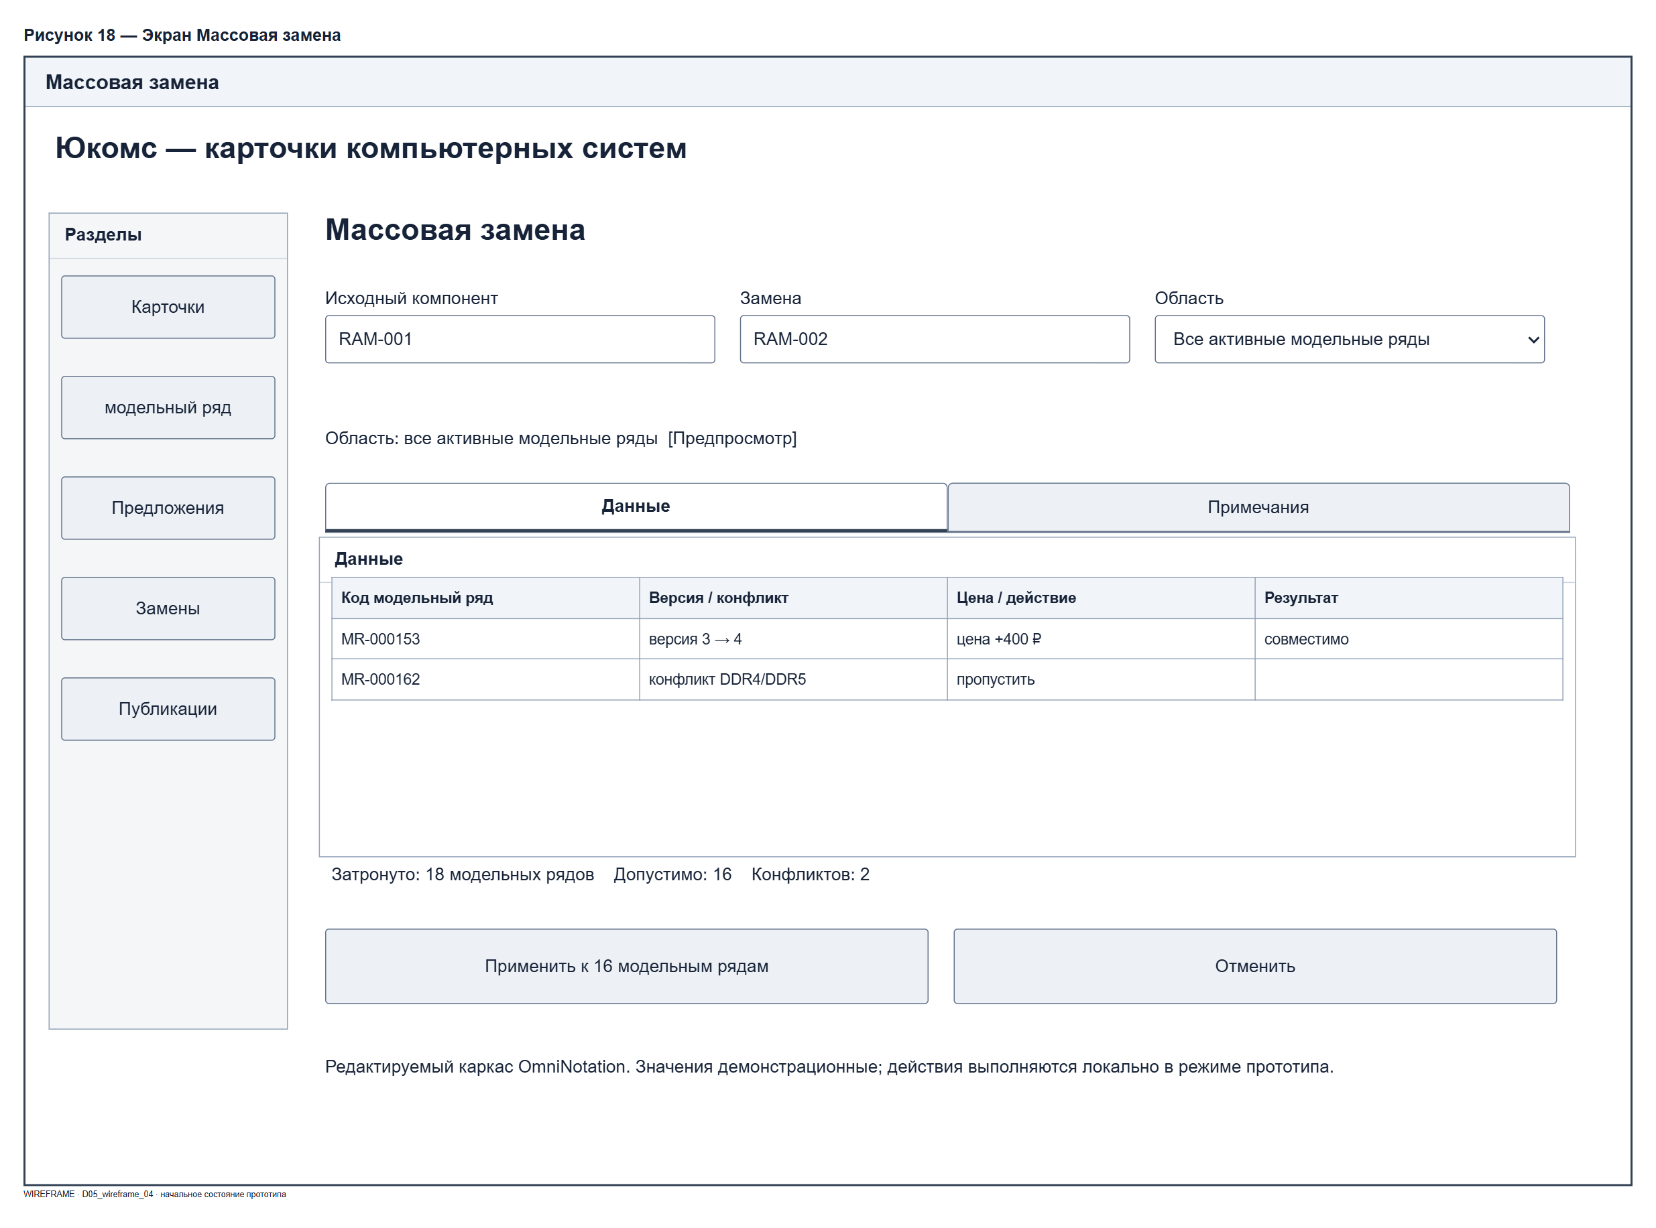
Рисунок 18 – Экран Массовая замена
Модель представлена на рисунке 19.
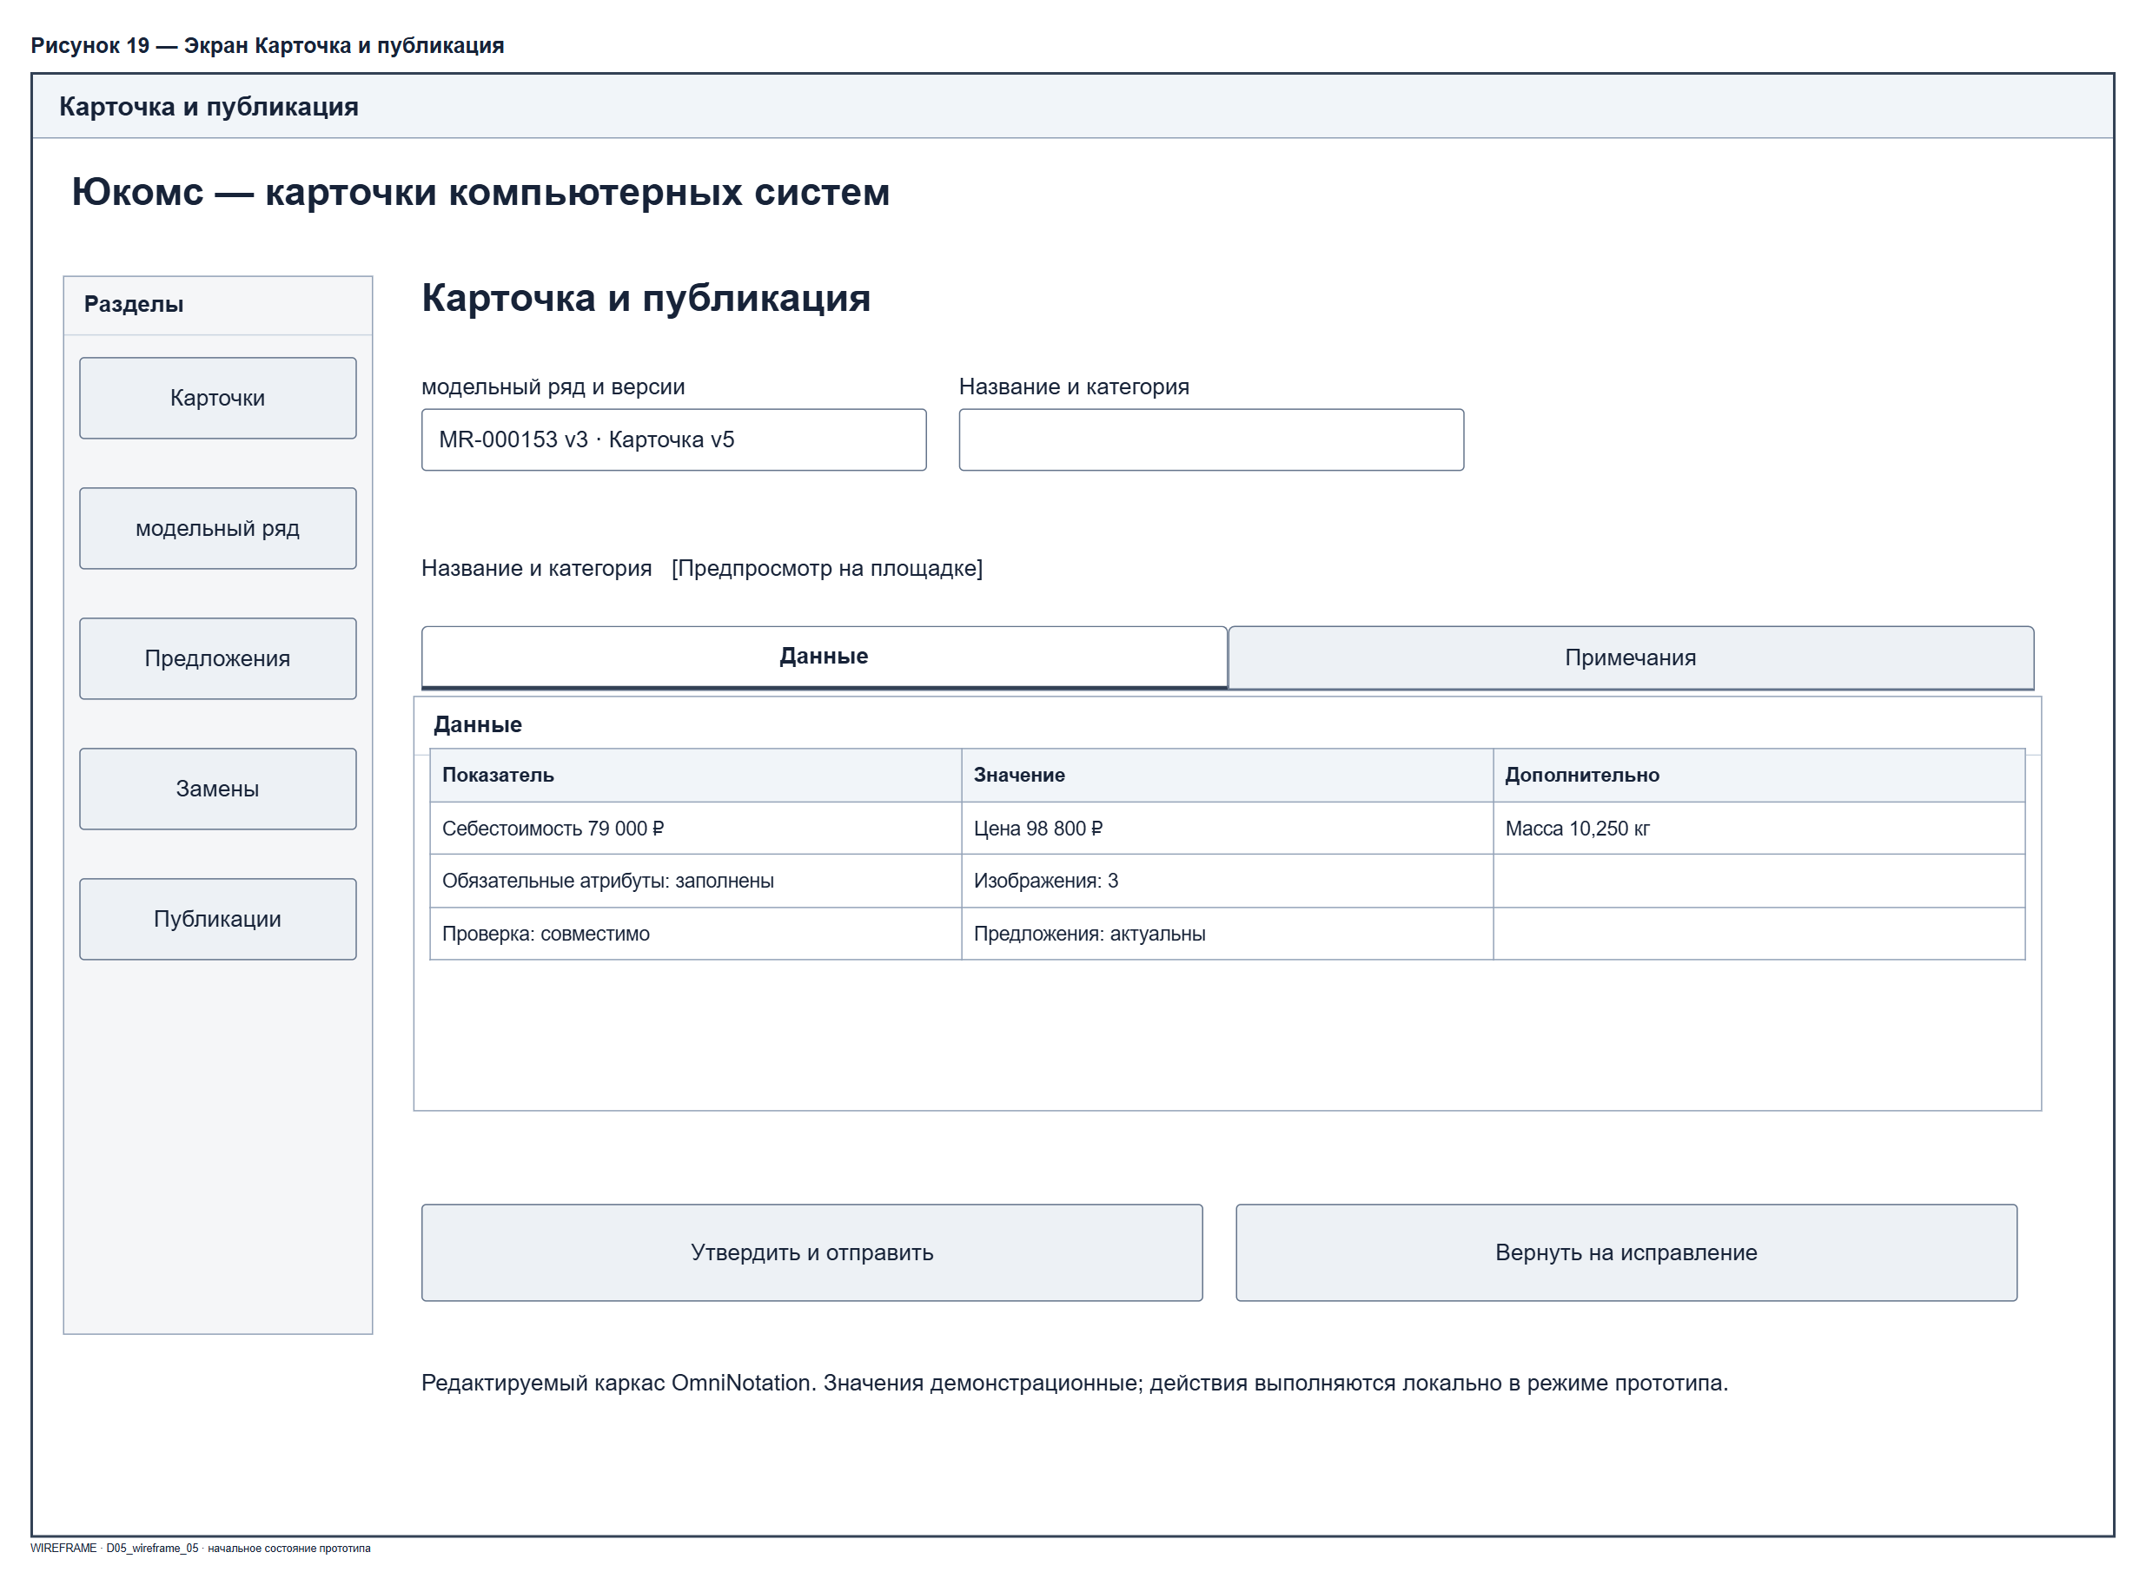
Рисунок 19 – Экран Карточка и публикация
Модель представлена на рисунке 20.
Рисунок 20 – Экран Журнал публикаций и уведомления

4.2 Подробные сценарии
Соответствующие сведения приведены в таблице 17.
Таблица 17 – UC-01 Создание модельного ряда
Элемент | Описание
Акторы | Менеджер и технический специалист
Предусловия | Пользователь авторизован; корпус есть в справочнике.
Основной поток | 1. Менеджер создаёт запрос. 2. Инженер выбирает корпус. 3. Добавляет слоты с точной моделью или группой. 4. Сохраняет черновик. 5. Система присваивает код и версию, фиксирует аудит.
Альтернативы | Нет корпуса — сохранить запрос без готовности. Не задано ни одно описание слота или заданы оба — показать ошибку у поля.
Постусловия | Новая версия DRAFT, существующие версии неизменны.
Соответствующие сведения приведены в таблице 18.
Таблица 18 – UC-02 Проверка конфигурации
Элемент | Описание
Акторы | Инженер и ИС
Предусловия | Есть состав, характеристики и предложения.
Основной поток | 1. Система разрешает группы. 2. Проверяет сокет, память, форм-фактор, питание и габариты. 3. Контролирует наличие и дату предложений. 4. Сохраняет протокол с версией правил.
Альтернативы | Нет данных — проверка неуспешна с причиной, а не условный успех. Конфликт — показать правило и оба компонента, вернуть в редактор.
Постусловия | CHECKED только при отсутствии нарушений; иначе DRAFT.
Соответствующие сведения приведены в таблице 19.
Таблица 19 – UC-03 Обновление предложений
Элемент | Описание
Акторы | Сотрудник склада, ИС и поставщик
Предусловия | Настроен адаптер и есть право запуска импорта.
Основной поток | 1. Выбрать поставщика. 2. Загрузить данные. 3. Проверить схему, цену, количество и время. 4. Сохранить новые снимки. 5. Отметить затронутые карточки STALE.
Альтернативы | Неизвестный SKU — очередь сопоставления. Недоступность — сохранить старые сведения и дату, назначить ограниченный повтор.
Постусловия | Обновлены только валидные предложения, показана сводка ошибок.
Соответствующие сведения приведены в таблице 20.
Таблица 20 – UC-04 Массовая замена
Элемент | Описание
Акторы | Технический специалист
Предусловия | Заданы старый и новый компонент либо точные SKU.
Основной поток | 1. Найти затронутые модельные ряды. 2. Показать изменения цены, массы и конфликты. 3. Подтвердить допустимый набор. 4. Проверить неизменность исходных версий. 5. Создать и проверить новые версии в отдельных транзакциях.
Альтернативы | Версия изменилась — CONFLICT и новый предпросмотр. Неуспешная проверка — откат этого модельного ряда. Повтор пакета пропускает уже обработанные элементы.
Постусловия | Результат для каждого модельного ряда; успешные карточки STALE. Автопубликации нет.
Соответствующие сведения приведены в таблице 21.
Таблица 21 – UC-05 Подготовка контента
Элемент | Описание
Акторы | Менеджер, дизайнер и ИС
Предусловия | Модельный ряд проверен; все предложения актуальны.
Основной поток | 1. Рассчитать цену и массу. 2. Сформировать название, описание и атрибуты. 3. Создать изображения из утверждённого шаблона. 4. Проверить полноту. 5. Сохранить версию карточки.
Альтернативы | Отсутствует атрибут — показать поле и источник. Изображение не соответствует шаблону — вернуть дизайнеру. Изменились данные — повторить расчёт.
Постусловия | READY только для согласованного снимка.
Соответствующие сведения приведены в таблице 22.
Таблица 22 – UC-06 Публикация карточки
Элемент | Описание
Акторы | Менеджер, фоновый worker и Ozon
Предусловия | Есть READY, право публикации и актуальная версия.
Основной поток | 1. Менеджер утверждает версию. 2. Сервер фиксирует очередь и ключ операции. 3. Worker отправляет содержимое. 4. Сохраняет внешний ID. 5. Запрашивает окончательный результат. 6. Уведомляет ответственного.
Альтернативы | Постоянная ошибка — FAILED. Тайм-аут — сверка результата; при допустимом временном отказе до трёх повторов. Устаревшая версия перед отправкой — отмена и новая проверка.
Постусловия | PUBLISHED только после подтверждения; иначе PUBLISH_ERROR с причиной.

4.3 Деятельность и согласованность
Модель представлена на рисунке 21.
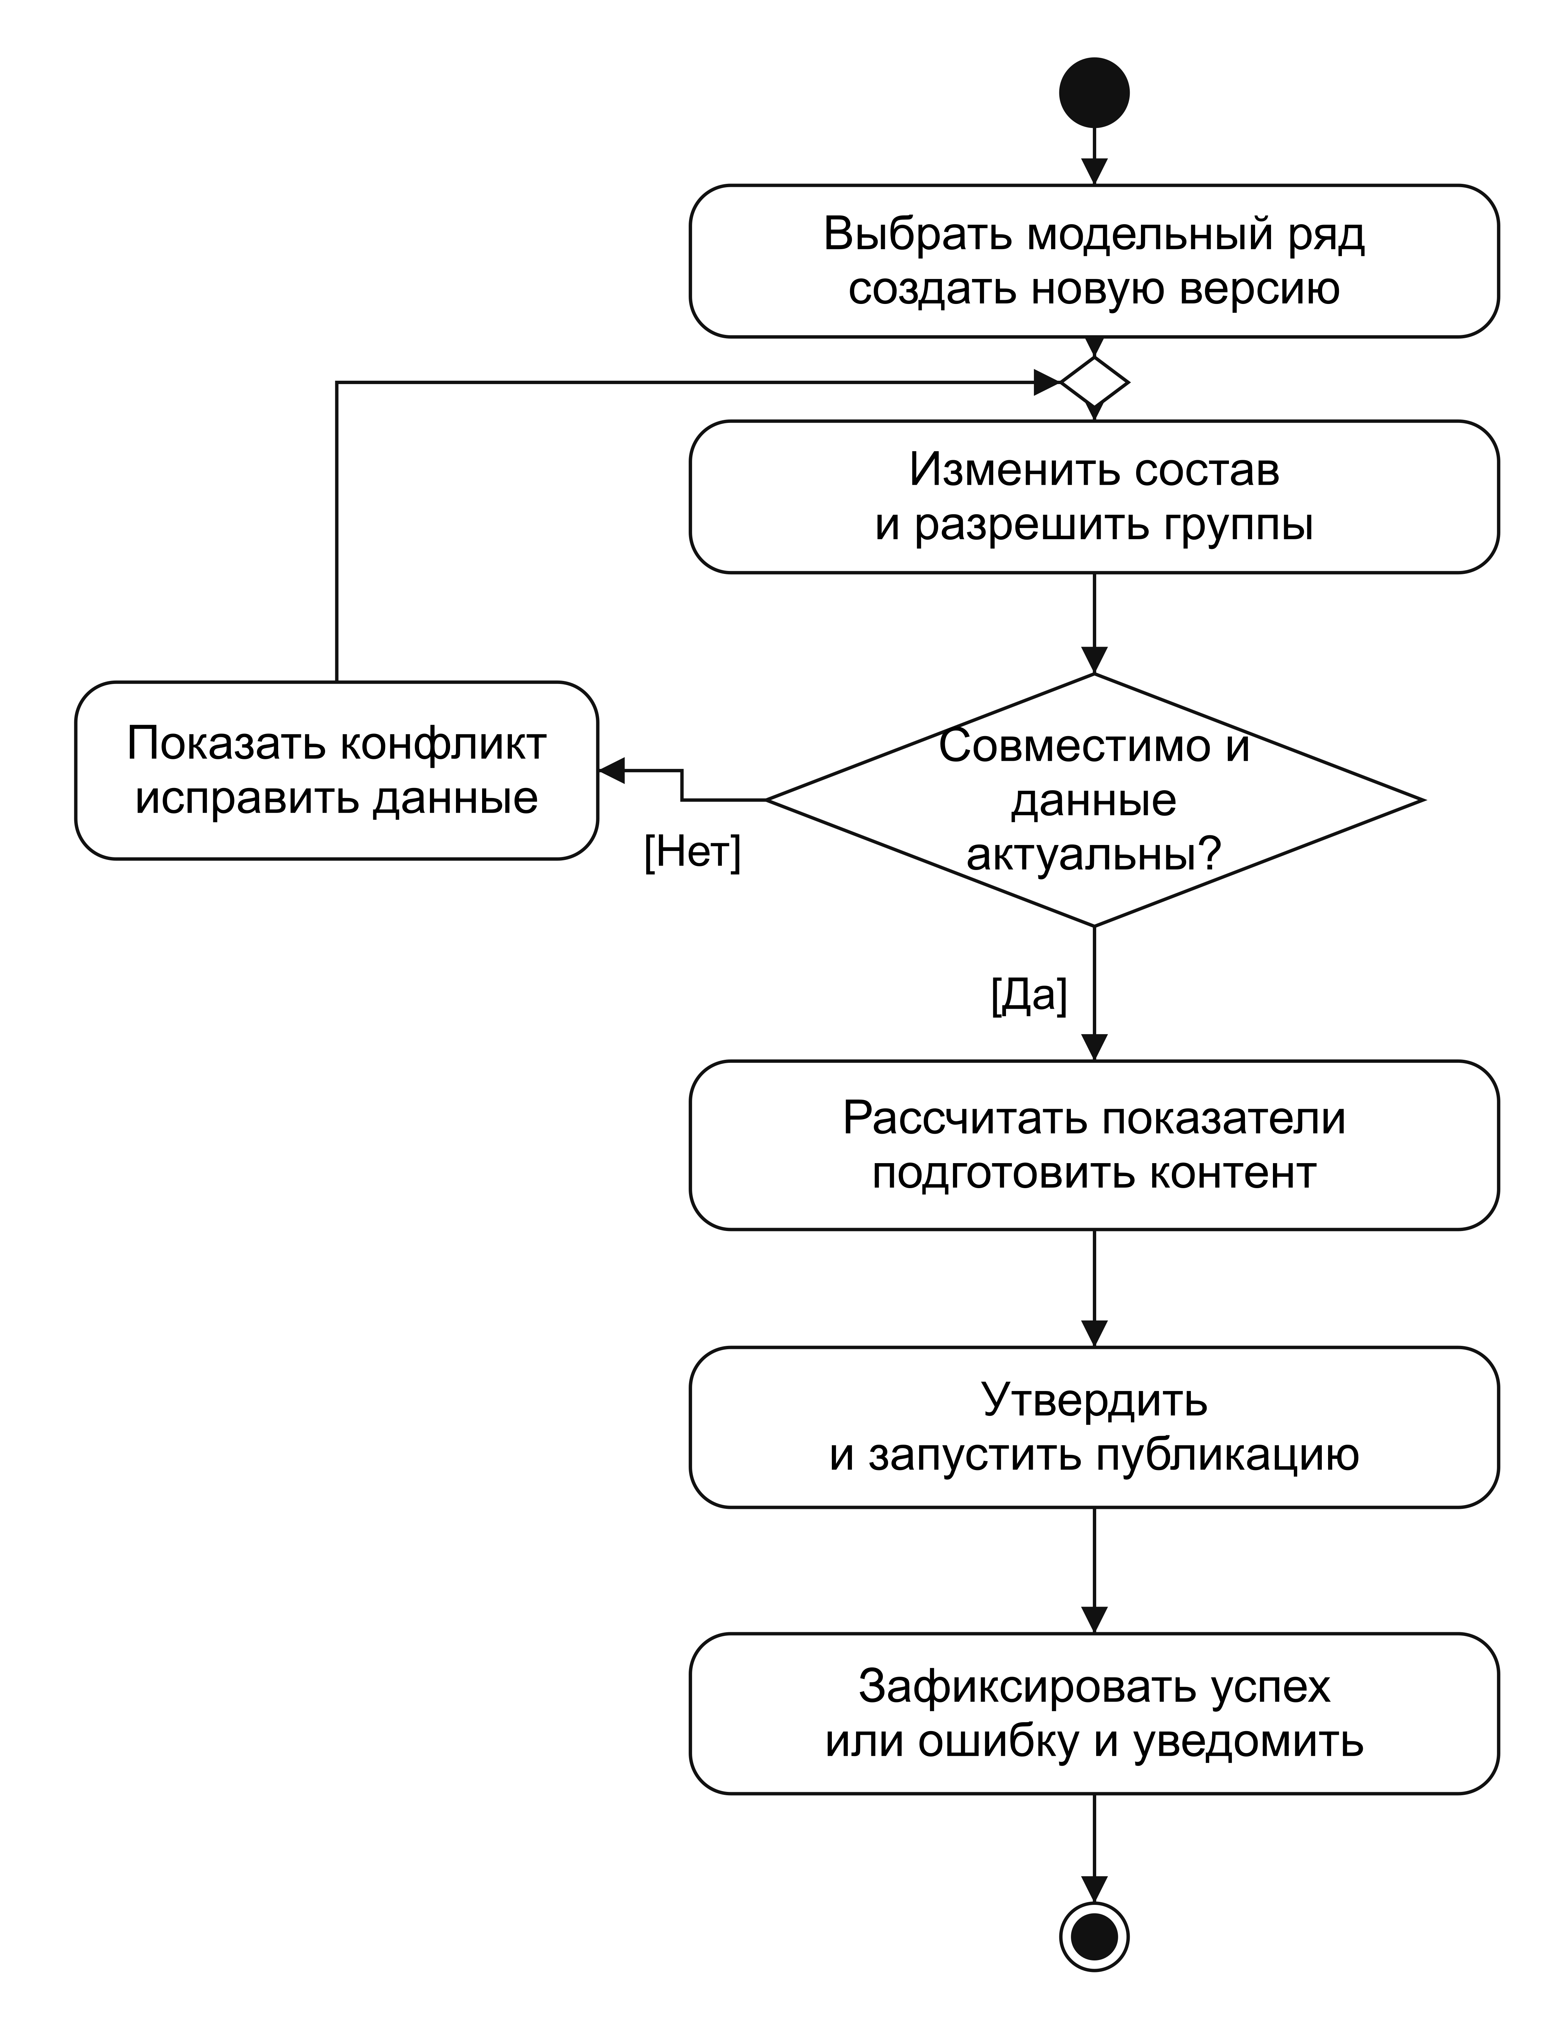
Рисунок 21 – Деятельность по подготовке и публикации карточки
Соответствующие сведения приведены в таблице 23.
Таблица 23 – Проверка согласованности интерфейсов
Проверка | Ожидаемый результат
Группа вместо точной модели | Экран модельного ряда позволяет выбрать группу; до публикации показано разрешение в точную модель
Ошибочная совместимость | Поле и правило доступны из протокола; кнопка утверждения недоступна
Устаревшая цена | Дата видна на экране предложений и карточки; READY сбрасывается
Предпросмотр замены | Список и версии совпадают с применяемым пакетом
Недостаточные права | Сервер отклоняет действие независимо от видимости кнопки
Повторная публикация | Отображается существующая операция и её результат, а не новая карточка
Конкурентное редактирование | Ошибка версии возвращает пользователя к обновлённым данным

4.4 Вывод
Экраны покрывают создание, проверку, массовую замену и публикацию. Ошибки связаны с конкретными полями и версиями. Подтверждение массовой операции и публикации позволяет сотруднику проверить результат до изменения данных и внешней отправки.

Практическое занятие 5 Математическое обеспечение
Цель занятия — определить показатели, формулы и алгоритмы обработки данных.

5.1 Показатели и допущения
Расчёты выполняются для полностью разрешённой версии модельного ряда. Цены хранятся в рублях, масса — в килограммах. В учебном примере применяется наценка к себестоимости. Комиссии площадки, налоги, возвраты и доставка покупателю в эту формулу не включены, поэтому разность цены и себестоимости не называется чистой прибылью. Перед внедрением состав затрат расширяется согласованными статьями.
Соответствующие сведения приведены в таблице 24.
Таблица 24 – Показатели и взаимосвязь
Показатель | Формула | Входы | Результат
Стоимость комплектующих | Ccomp = Σ qᵢ × pᵢ | Количество и выбранная цена; корпус включён один раз | Рубли
Себестоимость | C = Ccomp + A + U | Комплектующие; сборка A; упаковка U | Рубли
Цена карточки | P = ceil(C × (1 + m) / s) × s | C; наценка m ≥ 0; шаг s > 0 | Рубли
Масса с упаковкой | W = wcase + Σ qᵢ × wᵢ + wpack | Корпус отдельно; слоты без корпуса; упаковка | Килограммы
Возраст предложения | Age = tcalc − toffer | Оба момента времени в одной временной шкале | Часы
Среднее время подготовки | Tavg = Σ(tready − trequest) / N | Только завершённые подготовки в выбранной когорте | Минуты; при N = 0 нет данных
Успех с первой попытки | Rfirst = Nfirst / Nterminal × 100% | Терминальные операции периода; успех без повторов | Проценты; при Nterminal = 0 нет данных
Знак ceil означает округление вверх до заданного шага. Деньги вычисляются десятичной арифметикой; двоичный float не используется. Свежесть допустима при 0 ≤ Age ≤ TTL; отрицательный возраст требует проверки часов или данных. Для примера TTL = 24 часа. Это проектный параметр, а не условие поставщика.
В формуле массы W — масса системы с упаковкой, кг; wcase — масса корпуса, кг; qᵢ — количество компонентов i-го вида, шт.; wᵢ — масса одного такого компонента, кг; wpack — масса упаковки, кг. Сумма Σ qᵢ × wᵢ охватывает слоты без корпуса: корпус учитывается отдельно один раз. Например, W = 5,200 + 4,250 + 0,800 = 10,250 кг.
В формулах стоимости pᵢ — цена единицы, руб.; Ccomp — стоимость всех комплектующих, включая корпус; A — стоимость сборки; U — стоимость упаковки; C — себестоимость; m — доля наценки; s — шаг округления цены, руб.; P — цена карточки. Стоимость корпуса входит в Ccomp один раз. Все параметры и версия правил сохраняются со снимком расчёта.

5.2 Выбор предложения
Сначала формируется множество допустимых предложений: компонент соответствует точной модели либо групповому предикату, совместим с остальным модельным рядом, сопоставление подтверждено, остаток не меньше требуемого количества, цена положительна, валюта RUB и возраст не превышает TTL. Закреплённый SKU ограничивает выбор одной поставщицкой позицией. Далее применяется лексикографическая сортировка: меньший номер приоритета поставщика, меньшая цена, более поздний момент актуальности, меньший идентификатор. Последний критерий обеспечивает воспроизводимость.
Для групповых слотов совместимость проверяется по всей выбранной конфигурации. Независимый выбор самого дешёвого компонента по каждому слоту не гарантирует совместимость. Сервис перебирает допустимые сочетания в детерминированном порядке с отсечением конфликтов; при превышении согласованного лимита возвращает задачу специалисту. Время этого поиска должно войти в нагрузочные проверки NFR-02.

5.3 Контрольный расчёт
Соответствующие сведения приведены в таблице 25.
Таблица 25 – Учебные исходные данные расчёта
Компонент | Количество | Цена единицы, ₽ | Масса единицы, кг
Корпус | 1 | 6000 | 5,2
Процессор | 1 | 14000 | 0,05
Материнская плата | 1 | 11500 | 0,9
Память | 2 | 2500 | 0,04
Видеокарта | 1 | 27000 | 1,1
SSD | 1 | 5000 | 0,07
Блок питания | 1 | 6500 | 1,6
Охлаждение | 1 | 2500 | 0,45
Стоимость комплектующих равна 77 500 ₽. При сборке 1 200 ₽ и упаковке 300 ₽ себестоимость C = 79 000 ₽. Наценка m = 0,25 и шаг s = 100 ₽ дают промежуточную цену 98 750 ₽ и итог P = 98 800 ₽. Масса комплектующих равна 9,450 кг, упаковки — 0,800 кг; итог W = 10,250 кг. Результаты являются контрольным примером, цены не получены от поставщиков.
Соответствующие сведения приведены в таблице 26.
Таблица 26 – Проверочные ситуации алгоритмов
Условие | Ожидаемый результат
Пустой модельный ряд | Ошибка полноты; цена не равна нулю по умолчанию
Age = 24 часа при TTL = 24 | Предложение допустимо
Age > TTL | Исключить предложение; при отсутствии альтернативы блокировать
Нет остатка на два модуля RAM | Предложение исключается
Изменился корпус | Повторить совместимость, массу и контент
Массовая замена столкнулась с новой версией | CONFLICT без перезаписи чужих изменений
Нет терминальных публикаций в периоде | Показать «нет данных», не 0%
Неопределённая внешняя отправка | Сверить результат; не создавать новую независимую операцию

5.4 Схемы алгоритмов
Модель представлена на рисунке 22.
Рисунок 22 – Схема алгоритма расчёта цены и массы
Модель представлена на рисунке 23.
Рисунок 23 – Схема алгоритма выбора предложения для слота
Модель представлена на рисунке 24.
Рисунок 24 – Схема алгоритма массовой замены
Для пакета замены атомарность обеспечивается отдельно по каждому модельному ряду. Предварительный список сохраняет идентификаторы исходных версий; перед записью используется блокировка строки модельного ряда и повторная проверка версии. При конфликте откатывается только этот модельный ряд, пакет получает PARTIAL. В том же успешном коммите создаются версия, протокол проверки, отметка STALE и аудит. Повторный запуск не дублирует обработанные элементы благодаря ключу (batch_id, model_line_id).

5.5 Вывод
Определены расчёты цены, массы, актуальности и показателей процесса. Контрольный пример проверяет формулы и единицы измерения. Алгоритмы обрабатывают отсутствие данных, устаревшие предложения и конкурентные изменения; соответствие целевому времени выполнения предстоит проверить на реализации.

Практическое занятие 6 Инфраструктура и программные средства
Цель занятия — выбрать инфраструктуру, среду разработки и СУБД на основании требований.

6.1 Инфраструктурная схема
Модель представлена на рисунке 25.
Рисунок 25 – Инфраструктурная схема

Соответствующие сведения приведены в таблице 27.
Таблица 27 – Состав инфраструктуры
Узел | Назначение | Начальная конфигурация
Рабочие станции | Браузер; доступ сотрудников | 1280 px и выше; поддерживаемые NFR браузеры
Шлюз в DMZ | Nginx; TLS; маршрутизация | 2 vCPU, 2 ГБ RAM; HTTPS 443
Прикладной сервер | Spring Boot API и worker | 4 vCPU, 8 ГБ RAM; закрытый сегмент
Сервер БД | PostgreSQL; данные и очередь | 4 vCPU, 8 ГБ RAM, SSD 100 ГБ
Файловое хранилище | Изображения и шаблоны | Начальный лимит 50 ГБ с мониторингом
Резервное хранилище | Независимая копия БД и файлов | Ёмкость по фактическому объёму и срокам хранения
Ресурсы заданы как стартовое проектное допущение для 50 одновременных пользователей. Их достаточность не измерялась. Один сервер приложений и один сервер БД не обеспечивают автоматического переключения при отказе; достижение 99,5% доступности требует мониторинга, проверенного восстановления и оценки фактических простоев. По результатам испытаний возможно резервирование узлов без изменения логической структуры.

6.2 Сравнение сред разработки
Соответствующие сведения приведены в таблице 28.
Таблица 28 – Средства разработки Java
Критерий | IntelliJ IDEA | VS Code + Java | Eclipse IDE
Стоимость | Базовые функции доступны бесплатно; расширенные возможности зависят от лицензии | Редактор бесплатен; состав расширений выбирается отдельно | Открытая экосистема Eclipse
Работа с Java | Навигация, анализ, рефакторинг и отладка в интегрированной среде | Java поддерживается расширениями; настройка набора инструментов | Инструменты Java и плагины Maven/Git
Производительность работы | Индексация ускоряет навигацию после подготовки; требует памяти | Результат зависит от language server и расширений | Зависит от состава проекта и плагинов
Удобство | Единый рабочий процесс для Java-проекта | Единый редактор для Java и web; больше настройки | Модульный рабочий процесс; требуется настройка
Расширение | Плагины и интеграции | Marketplace расширений | Плагинная архитектура
Поддержка | Документация JetBrains и сообщество | Документация Microsoft и расширений | Eclipse Foundation и сообщество
Выбрана IntelliJ IDEA для серверной Java-разработки. Выбор основан на удобстве навигации и рефакторинга; специализированные коммерческие функции не считаются обязательными. Maven обеспечивает воспроизводимую сборку вне IDE. VS Code остаётся допустимым редактором web-части. Оценка производительности IDE не является сравнительным бенчмарком [9–11].

6.3 Сравнение СУБД
Соответствующие сведения приведены в таблице 29.
Таблица 29 – Сравнение СУБД
Критерий | PostgreSQL | MySQL | SQLite
Стоимость | Разрешительная PostgreSQL License | Community GPL и коммерческие варианты | Public domain
Конкурентная работа | Серверная многопользовательская СУБД | Серверная многопользовательская СУБД | Встроенная БД; ограничение одного писателя
Данные проекта | FK, CHECK, NUMERIC, JSONB, частичные индексы | FK, CHECK, DECIMAL, JSON; особенности индексов отличаются | FK и CHECK; динамическая типизация, отдельный профиль строгих таблиц
Удобство эксплуатации | Нужны сервер, миграции и резервирование | Нужны сервер, миграции и резервирование | Простой локальный файл
Расширение | Расширения, индексы и серверные возможности | Серверные средства и экосистема | Встраивание, расширения и локальные сценарии
Поддержка | Официальная документация, сообщество и поставщики услуг | Документация Oracle/MySQL, сообщество и коммерческая поддержка | Официальная документация и коммерческая поддержка проекта
Выбрана PostgreSQL 18: реляционные ограничения и точные десятичные числа соответствуют модельному ряду и расчётам, JSONB позволяет хранить версии правил и снимки интеграций, частичный уникальный индекс ограничивает число активных публикаций. SQLite подходит для локального прототипа, но не выбран для основного сервера с конкурирующими пользователями и worker. Абсолютное превосходство СУБД по скорости без измерений не утверждается [5–8].

6.4 Выбранный стек
Соответствующие сведения приведены в таблице 30.
Таблица 30 – Программный стек
Уровень | Средство | Назначение
Клиент | TypeScript и React | Карточки, формы, фильтры и статусы
Сервер | Java 21 и Spring Boot | Бизнес-сервисы и HTTP-интерфейс
Доступ | Spring Security | Аутентификация и серверные политики
Данные | PostgreSQL 18, JDBC / Spring Data JPA | Транзакции, версии и очередь
Миграции | Версионируемые SQL-миграции | Контроль изменения схемы
Сборка | Maven | Сборка, зависимости и проверка проекта
Шлюз | Nginx | TLS и маршрутизация
Среда | Linux, JVM, при необходимости контейнеры | Размещение и повторяемая поставка

6.5 Вывод
Предложена трёхуровневая инфраструктура с закрытым сегментом БД и отдельным резервным хранилищем. Выбор Java, PostgreSQL и модульного монолита соответствует транзакционному характеру задачи. Конфигурация оборудования уточняется после нагрузочных проверок и проверки восстановления.

Практическое занятие 7 Логическая модель данных и развёртывание
Цель занятия — уточнить логическую модель, её связи и ограничения целостности и определить размещение программных артефактов.

7.1 Уточнённая логическая модель
Уточнённая логическая модель содержит 29 сущностей и 185 атрибутов. Сущности, русские названия атрибутов, первичные и внешние ключи и все связи показаны на одном рисунке. Отношения многие ко многим разрешены ассоциативными сущностями, у необязательных связей явно указана минимальная кратность 0. Логическая модель отделена от описания типов SQL, которое приведено далее как соответствие реализации.
Модель ориентирована на третью нормальную форму. JSONB хранит выражения правил, протоколы и неизменяемые снимки, а не заменяет основные отношения. Для снимков это намеренная денормализация ради воспроизводимости. Значение snapshot не изменяет смысл внешних ключей и не должно использоваться для связи текущих объектов.

Модель представлена на рисунке 26.
Рисунок 26 – Логическая модель данных и целостность

7.2 Словарь данных и соответствие SQL
В таблицах ниже PK — первичный ключ, FK — внешний ключ, NN — NOT NULL, UQ — UNIQUE. DEFAULT означает значение по умолчанию. Отсутствие NN означает допустимый NULL. Полные выражения CREATE TABLE и индексов представлены в сопровождающем schema.sql. Длины varchar заданы в символах; у NUMERIC указаны точность и масштаб.
Соответствующие сведения приведены в таблице 31.
Таблица 31 – Атрибуты таблицы role («Роль»)
Атрибут | Тип и размер | Ограничения
code | varchar(16) | PK
name | varchar(80) | NN
Соответствующие сведения приведены в таблице 32.
Таблица 32 – Атрибуты таблицы app_user («Пользователь»)
Атрибут | Тип и размер | Ограничения
id | bigint | PK; IDENTITY
login | varchar(80) | NN UQ
password_hash | varchar(255) | NN
display_name | varchar(120) | NN
active | boolean | NN DEFAULT true
created_at | timestamptz | NN DEFAULT now()
Соответствующие сведения приведены в таблице 33.
Таблица 33 – Атрибуты таблицы user_role («Назначение роли»)
Атрибут | Тип и размер | Ограничения
user_id | bigint | NN FK → app_user(id)
role_code | varchar(16) | NN FK → role(code)
created_at | timestamptz | NN DEFAULT now()
Ограничения таблицы: PRIMARY KEY (user_id, role_code).
Соответствующие сведения приведены в таблице 34.
Таблица 34 – Атрибуты таблицы supplier («Поставщик»)
Атрибут | Тип и размер | Ограничения
id | bigint | PK; IDENTITY
code | varchar(16) | NN UQ
name | varchar(120) | NN
priority | smallint | NN CHECK (priority > 0)
enabled | boolean | NN DEFAULT true
Соответствующие сведения приведены в таблице 35.
Таблица 35 – Атрибуты таблицы component («Компонент»)
Атрибут | Тип и размер | Ограничения
id | bigint | PK; IDENTITY
code | varchar(20) | NN UQ DEFAULT ('CMP-' || lpad(nextval('component_code_seq')::text, 6, '0'))
kind | varchar(12) | NN CHECK (kind IN ('CASE', 'CPU', 'BOARD', 'RAM', 'GPU', 'SSD', 'PSU', 'COOLER'))
model | varchar(150) | NN
mass_kg | numeric(8,3) | NN CHECK (mass_kg > 0)
active | boolean | NN DEFAULT true
Соответствующие сведения приведены в таблице 36.
Таблица 36 – Атрибуты таблицы characteristic («Характеристика»)
Атрибут | Тип и размер | Ограничения
id | bigint | PK; IDENTITY
code | varchar(32) | NN UQ
name | varchar(120) | NN
value_kind | varchar(8) | NN CHECK (value_kind IN ('NUMBER', 'TEXT'))
unit | varchar(16) | NULL допустим
Соответствующие сведения приведены в таблице 37.
Таблица 37 – Атрибуты таблицы component_value («Значение характеристики»)
Атрибут | Тип и размер | Ограничения
component_id | bigint | NN FK → component(id)
characteristic_id | bigint | NN FK → characteristic(id)
number_value | numeric(14,4) | NULL допустим
text_value | varchar(150) | NULL допустим
Ограничения таблицы: PRIMARY KEY (component_id, characteristic_id); CHECK ((number_value IS NULL) <> (text_value IS NULL)).
Соответствующие сведения приведены в таблице 38.
Таблица 38 – Атрибуты таблицы component_group («Группа компонентов»)
Атрибут | Тип и размер | Ограничения
id | bigint | PK; IDENTITY
code | varchar(32) | NN UQ
name | varchar(120) | NN
kind | varchar(12) | NN
criteria | jsonb | NN CHECK (jsonb_typeof(criteria) = 'object')
Соответствующие сведения приведены в таблице 39.
Таблица 39 – Атрибуты таблицы supplier_product («Товар поставщика»)
Атрибут | Тип и размер | Ограничения
id | bigint | PK; IDENTITY
supplier_id | bigint | NN FK → supplier(id)
external_sku | varchar(80) | NN
title | varchar(180) | NN
component_id | bigint | FK → component(id)
active | boolean | NN DEFAULT true
Ограничения таблицы: UNIQUE (supplier_id, external_sku).
Соответствующие сведения приведены в таблице 40.
Таблица 40 – Атрибуты таблицы supplier_offer («Предложение поставщика»)
Атрибут | Тип и размер | Ограничения
id | bigint | PK; IDENTITY
product_id | bigint | NN FK → supplier_product(id)
price | numeric(14,2) | NN CHECK (price > 0)
currency | varchar(3) | NN DEFAULT 'RUB' CHECK (currency = 'RUB')
available_qty | integer | NN CHECK (available_qty >= 0)
observed_at | timestamptz | NN DEFAULT now()
source_hash | varchar(64) | NN
Ограничения таблицы: UNIQUE (product_id, observed_at, source_hash).
Соответствующие сведения приведены в таблице 41.
Таблица 41 – Атрибуты таблицы model_line («модельный ряд»)
Атрибут | Тип и размер | Ограничения
id | bigint | PK; IDENTITY
code | varchar(24) | NN UQ DEFAULT ('MR-' || lpad(nextval('model_line_code_seq')::text, 6, '0'))
name | varchar(150) | NN
created_by | bigint | NN FK → app_user(id)
created_at | timestamptz | NN DEFAULT now()
Соответствующие сведения приведены в таблице 42.
Таблица 42 – Атрибуты таблицы change_request («Запрос на изменение»)
Атрибут | Тип и размер | Ограничения
id | bigint | PK; IDENTITY
model_line_id | bigint | NN FK → model_line(id)
created_by | bigint | NN FK → app_user(id)
kind | varchar(12) | NN CHECK (kind IN ('CREATE', 'UPDATE', 'REPLACE'))
reason | text | NN
created_at | timestamptz | NN DEFAULT now()
Соответствующие сведения приведены в таблице 43.
Таблица 43 – Атрибуты таблицы model_line_version («Версия модельного ряда»)
Атрибут | Тип и размер | Ограничения
id | bigint | PK; IDENTITY
model_line_id | bigint | NN FK → model_line(id)
version_no | integer | NN CHECK (version_no > 0)
request_id | bigint | NN FK → change_request(id)
case_component_id | bigint | NN FK → component(id)
state | varchar(12) | NN CHECK (state IN ('DRAFT', 'CHECKED', 'ARCHIVED'))
created_by | bigint | NN FK → app_user(id)
created_at | timestamptz | NN DEFAULT now()
Ограничения таблицы: UNIQUE (model_line_id, version_no).
Соответствующие сведения приведены в таблице 44.
Таблица 44 – Атрибуты таблицы model_line_slot («Слот модельного ряда»)
Атрибут | Тип и размер | Ограничения
id | bigint | PK; IDENTITY
version_id | bigint | NN FK → model_line_version(id)
slot_code | varchar(20) | NN
quantity | integer | NN CHECK (quantity > 0)
component_id | bigint | FK → component(id)
group_id | bigint | FK → component_group(id)
pinned_product_id | bigint | FK → supplier_product(id)
Ограничения таблицы: UNIQUE (version_id, slot_code); CHECK ((component_id IS NULL) <> (group_id IS NULL)); CHECK (pinned_product_id IS NULL OR component_id IS NOT NULL).
Соответствующие сведения приведены в таблице 45.
Таблица 45 – Атрибуты таблицы slot_selection («Разрешённый слот»)
Атрибут | Тип и размер | Ограничения
slot_id | bigint | PK FK → model_line_slot(id)
offer_id | bigint | NN FK → supplier_offer(id)
resolved_component_id | bigint | NN FK → component(id)
selected_at | timestamptz | NN DEFAULT now()
Соответствующие сведения приведены в таблице 46.
Таблица 46 – Атрибуты таблицы compatibility_rule («Правило совместимости»)
Атрибут | Тип и размер | Ограничения
id | bigint | PK; IDENTITY
code | varchar(32) | NN
revision | integer | NN CHECK (revision > 0)
name | varchar(150) | NN
expression | jsonb | NN
enabled | boolean | NN DEFAULT true
Ограничения таблицы: UNIQUE (code, revision).
Соответствующие сведения приведены в таблице 47.
Таблица 47 – Атрибуты таблицы validation_result («Результат проверки»)
Атрибут | Тип и размер | Ограничения
id | bigint | PK; IDENTITY
version_id | bigint | NN FK → model_line_version(id)
valid | boolean | NN
rules_snapshot | jsonb | NN
issues | jsonb | NN DEFAULT '[]'::jsonb
checked_at | timestamptz | NN DEFAULT now()
Соответствующие сведения приведены в таблице 48.
Таблица 48 – Атрибуты таблицы replacement_rule («Правило замены»)
Атрибут | Тип и размер | Ограничения
id | bigint | PK; IDENTITY
code | varchar(32) | NN UQ
from_component_id | bigint | NN FK → component(id)
to_component_id | bigint | NN FK → component(id)
from_product_id | bigint | FK → supplier_product(id)
to_product_id | bigint | FK → supplier_product(id)
scope | jsonb | NN DEFAULT '{}'::jsonb
enabled | boolean | NN DEFAULT true
Ограничения таблицы: CHECK (from_component_id <> to_component_id OR from_product_id IS DISTINCT FROM to_product_id).
Соответствующие сведения приведены в таблице 49.
Таблица 49 – Атрибуты таблицы replacement_batch («Пакет массовой замены»)
Атрибут | Тип и размер | Ограничения
id | bigint | PK; IDENTITY
rule_id | bigint | NN FK → replacement_rule(id)
created_by | bigint | NN FK → app_user(id)
state | varchar(12) | NN CHECK (state IN ('PREVIEW', 'RUNNING', 'DONE', 'PARTIAL', 'CANCELLED'))
rule_snapshot | jsonb | NN
created_at | timestamptz | NN DEFAULT now()
Соответствующие сведения приведены в таблице 50.
Таблица 50 – Атрибуты таблицы replacement_item («Результат замены модельного ряда»)
Атрибут | Тип и размер | Ограничения
batch_id | bigint | NN FK → replacement_batch(id)
model_line_id | bigint | NN FK → model_line(id)
old_version_id | bigint | NN FK → model_line_version(id)
new_version_id | bigint | FK → model_line_version(id)
result | varchar(12) | NN CHECK (result IN ('PENDING', 'APPLIED', 'CONFLICT', 'SKIPPED'))
details | jsonb | NN DEFAULT '{}'::jsonb
Ограничения таблицы: PRIMARY KEY (batch_id, model_line_id).
Соответствующие сведения приведены в таблице 51.
Таблица 51 – Атрибуты таблицы calculation_rule («Правило цены и веса»)
Атрибут | Тип и размер | Ограничения
id | bigint | PK; IDENTITY
code | varchar(24) | NN
revision | integer | NN CHECK (revision > 0)
markup_rate | numeric(6,4) | NN CHECK (markup_rate >= 0)
assembly_cost | numeric(12,2) | NN CHECK (assembly_cost >= 0)
packaging_cost | numeric(12,2) | NN CHECK (packaging_cost >= 0)
packaging_mass | numeric(8,3) | NN CHECK (packaging_mass >= 0)
round_step | numeric(8,2) | NN CHECK (round_step > 0)
offer_ttl_hours | integer | NN CHECK (offer_ttl_hours > 0)
Ограничения таблицы: UNIQUE (code, revision).
Соответствующие сведения приведены в таблице 52.
Таблица 52 – Атрибуты таблицы card («Карточка товара»)
Атрибут | Тип и размер | Ограничения
id | bigint | PK; IDENTITY
model_line_id | bigint | NN FK → model_line(id)
offer_id | varchar(64) | NN UQ DEFAULT ('UCOMS-' || lpad(nextval('card_code_seq')::text, 6, '0'))
status | varchar(20) | NN CHECK (status IN ('DRAFT', 'REVIEW', 'READY', 'PUBLISHED', 'STALE', 'PUBLISH_ERROR'))
responsible_id | bigint | NN FK → app_user(id)
created_at | timestamptz | NN DEFAULT now()
Соответствующие сведения приведены в таблице 53.
Таблица 53 – Атрибуты таблицы card_version («Версия карточки»)
Атрибут | Тип и размер | Ограничения
id | bigint | PK; IDENTITY
card_id | bigint | NN FK → card(id)
version_no | integer | NN CHECK (version_no > 0)
model_line_version_id | bigint | NN FK → model_line_version(id)
validation_id | bigint | NN FK → validation_result(id)
calculation_rule_id | bigint | NN FK → calculation_rule(id)
title | varchar(200) | NN
description | text | NN
attributes | jsonb | NN
cost | numeric(14,2) | NN CHECK (cost > 0)
price | numeric(14,2) | NN CHECK (price > 0)
mass_kg | numeric(8,3) | NN CHECK (mass_kg > 0)
calculation_snapshot | jsonb | NN
created_at | timestamptz | NN DEFAULT now()
Ограничения таблицы: UNIQUE (card_id, version_no).
Соответствующие сведения приведены в таблице 54.
Таблица 54 – Атрибуты таблицы image_template («Шаблон изображения»)
Атрибут | Тип и размер | Ограничения
id | bigint | PK; IDENTITY
code | varchar(32) | NN
revision | integer | NN CHECK (revision > 0)
storage_key | varchar(255) | NN
approved | boolean | NN DEFAULT false
Ограничения таблицы: UNIQUE (code, revision).
Соответствующие сведения приведены в таблице 55.
Таблица 55 – Атрибуты таблицы image_asset («Изображение»)
Атрибут | Тип и размер | Ограничения
id | bigint | PK; IDENTITY
template_id | bigint | FK → image_template(id)
storage_key | varchar(255) | NN UQ
sha256 | varchar(64) | NN
width_px | integer | NN CHECK (width_px > 0)
height_px | integer | NN CHECK (height_px > 0)
created_by | bigint | NN FK → app_user(id)
created_at | timestamptz | NN DEFAULT now()
Соответствующие сведения приведены в таблице 56.
Таблица 56 – Атрибуты таблицы card_image («Изображения версии карточки»)
Атрибут | Тип и размер | Ограничения
card_version_id | bigint | NN FK → card_version(id)
image_id | bigint | NN FK → image_asset(id)
position | smallint | NN CHECK (position > 0)
Ограничения таблицы: PRIMARY KEY (card_version_id, image_id); UNIQUE (card_version_id, position).
Соответствующие сведения приведены в таблице 57.
Таблица 57 – Атрибуты таблицы publication («Публикация и очередь»)
Атрибут | Тип и размер | Ограничения
id | bigint | PK; IDENTITY
card_version_id | bigint | NN FK → card_version(id)
operation_key | varchar(64) | NN UQ
external_task_id | varchar(100) | NULL допустим
external_product_id | varchar(100) | NULL допустим
state | varchar(16) | NN CHECK (state IN ('QUEUED', 'SENDING', 'WAITING', 'RETRY', 'SUCCESS', 'FAILED', 'UNCERTAIN'))
retry_count | smallint | NN DEFAULT 0 CHECK (retry_count BETWEEN 0 AND 3)
next_attempt_at | timestamptz | NULL допустим
request_snapshot | jsonb | NN
response | jsonb | NULL допустим
error_code | varchar(80) | NULL допустим
created_at | timestamptz | NN DEFAULT now()
completed_at | timestamptz | NULL допустим
Соответствующие сведения приведены в таблице 58.
Таблица 58 – Атрибуты таблицы audit_event («Событие аудита»)
Атрибут | Тип и размер | Ограничения
id | bigint | PK; IDENTITY
actor_id | bigint | FK → app_user(id)
actor_kind | varchar(12) | NN CHECK (actor_kind IN ('USER', 'SERVICE'))
resource_type | varchar(40) | NN
resource_key | varchar(100) | NN
action | varchar(40) | NN
before_data | jsonb | NULL допустим
after_data | jsonb | NULL допустим
created_at | timestamptz | NN DEFAULT now()
Соответствующие сведения приведены в таблице 59.
Таблица 59 – Атрибуты таблицы notification («Уведомление»)
Атрибут | Тип и размер | Ограничения
id | bigint | PK; IDENTITY
recipient_id | bigint | NN FK → app_user(id)
card_id | bigint | FK → card(id)
kind | varchar(32) | NN
message | text | NN
created_at | timestamptz | NN DEFAULT now()
read_at | timestamptz | NULL допустим

7.3 Индексы и целостность
Соответствующие сведения приведены в таблице 60.
Таблица 60 – Дополнительные индексы
Индекс | Таблица и поля | Назначение
ix_offer_latest | supplier_offer (product_id, observed_at DESC) | Выбрать свежий снимок
ix_product_component | supplier_product (component_id) | Поиск сопоставлений
ix_model_line_case | model_line_version (case_component_id) | Фильтр по корпусу
ix_slot_component | model_line_slot (component_id) | Анализ затронутых модельных рядов
ix_slot_group | model_line_slot (group_id) | Разрешение групп
ix_slot_product | model_line_slot (pinned_product_id) | Замена точного SKU
ix_card_status | card (status, responsible_id) | Список по статусу и ответственному
ix_publication_due | publication (state, next_attempt_at) | Выбор готовых к обработке операций
ix_audit_time | audit_event (created_at) | Аудит за период
ix_notification_user | notification (recipient_id, read_at) | Непрочитанные уведомления
ux_publication_active_version | publication(card_version_id), WHERE state NOT IN (SUCCESS, FAILED) | Не больше одной незавершённой публикации версии
Обязательные межтабличные проверки выполняются сервисом в транзакции: корпус имеет kind = CASE; в слотах нет повторного корпуса; pinned_product соответствует component_id; выбранное предложение относится к resolved_component, удовлетворяет группе и имеет нужный остаток; версия модельного ряда запроса относится к тому же модельному ряду; validation_result и card_version ссылаются на одну MR-версию; старая и новая версии в replacement_item принадлежат указанному модельному ряду. Простые CHECK не могут проверить эти связи между строками разных таблиц.
Переход READY требует успешной проверки, разрешённых слотов, свежих предложений и заполненных обязательных атрибутов. Перед публикацией worker повторно сверяет актуальность и утверждённую версию под блокировкой. Проверенные версии и снимки запрещено изменять обычной операции обновления: исправление создаёт новую версию. Эти правила являются требованиями реализации сервисного слоя; DDL сам по себе не объявляется полной реализацией бизнес-инвариантов.
Удаление исторических сущностей ограничено FK без каскадного удаления. Деактивация справочников использует active/enabled; старые ссылки сохраняются. Автообновление updated_at не заявляется: неизменяемые события содержат created_at, а текущее состояние отражено статусом и журналом. Партиционирование не требуется для начального объёма; оно может быть добавлено для аудита после оценки роста. Сортировка русских названий задаётся коллацией при создании БД, коды сравниваются как точные идентификаторы.

7.4 Развёртывание и доступ к БД
Модель представлена на рисунке 27.
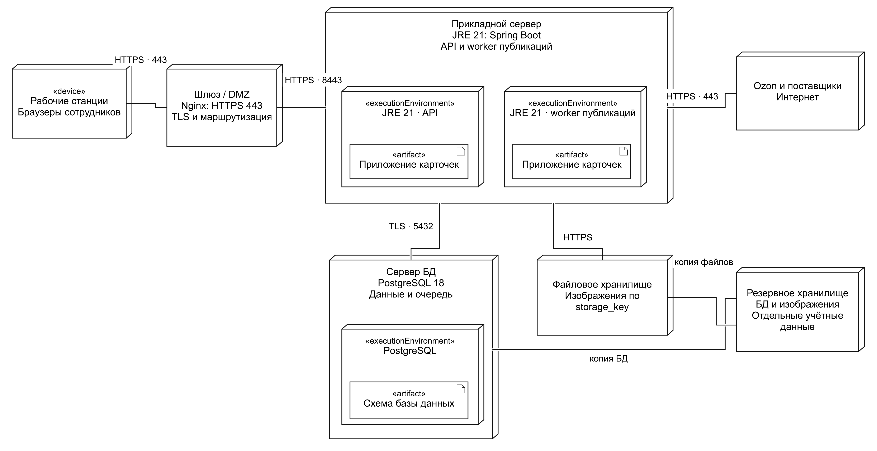
Рисунок 27 – Диаграмма развёртывания

Соответствующие сведения приведены в таблице 61.
Таблица 61 – Размещение программных артефактов
Узел | Среда исполнения | Артефакты | Канал
Рабочая станция | Браузер | Загруженная web-часть | HTTPS 443
Шлюз | Nginx | frontend.dist, nginx.conf, сертификат | HTTPS к API
Прикладной сервер | JRE 21 | cards-service.jar; профиль API и worker | TLS к PostgreSQL; HTTPS наружу
Сервер БД | PostgreSQL 18 | schema.sql, миграции, данные | 5432 только из серверного сегмента
Файловое хранилище | Сервис хранения | Шаблоны и изображения по ключам | Аутентифицированный доступ
Резервный узел | Средство резервирования | Копии БД, файлов и конфигурации | Закрытый защищённый канал
Прикладной пользователь БД не является владельцем схемы и не получает DDL-права. Миграции выполняются отдельной ролью. Worker имеет доступ к очереди и необходимым данным карточек; секреты внешних систем не сохраняются в публичных таблицах. Для аудита прикладным ролям разрешены добавление и чтение по политике, но не редактирование и удаление. RBAC реализуется сервером; наличие RLS не заявляется как уже реализованное, поскольку система проектируется для одной организации.
Резервное копирование БД и файлов выполняется ежедневно, вместе сохраняется манифест согласованного снимка. Проверка восстановления должна подтвердить RPO ≤ 24 ч и RTO ≤ 4 ч. Хранение копий и технические процедуры согласуются отдельно. Наличие SQL-файла не означает развёрнутую или испытанную БД.

7.5 Проверка соответствия и вывод
Сущности, атрибуты и связи уточнённой логической модели согласованы со словарём SQL и DDL. Получены 29 таблиц и 185 атрибутов. Составные ключи разрешают M:N, уникальные ограничения защищают версии и операции. При переносе в рабочую СУБД необходимо выполнить миграции, отрицательные проверки ограничений и нагрузочные сценарии; эти испытания в учебном проектировании не подменяются чтением схемы.

Практическое занятие 8 Интеграции и информационная безопасность
Цель занятия — описать два ключевых взаимодействия, RBAC и меры защиты без разработки собственной спецификации API.

8.1 Участники и границы
Соответствующие сведения приведены в таблице 62.
Таблица 62 – Интеграционные сценарии
Сценарий | Внутренние участники | Внешняя сторона | Данные и граница
INT-01 Обновление предложений | Склад; сервис предложений; адаптер; БД | PC4Games или ITPartner | SKU, цена, остаток и время. Формат определяется доступным согласованным каналом поставщика
INT-02 Публикация | Менеджер; API; очередь; worker | Ozon Seller | Снимок версии карточки; ID задачи; статус и причины ошибок
В сценарии поставщиков HTTPS и JSON/файл являются проектным интерфейсом адаптера, а не заявлением о наличии конкретного публичного API у обеих организаций. Если автоматический канал недоступен, сотрудник загружает согласованный файл через тот же этап валидации. В сценарии Ozon не задаются названия endpoint и собственный контракт API; актуальный контракт проверяется при реализации интеграции.

8.2 Диаграммы последовательности
Модель представлена на рисунке 28.
Рисунок 28 – Последовательность обновления предложений (часть 1 из 4)
Продолжение рисунка 28 – Последовательность обновления предложений (часть 2 из 4)
Продолжение рисунка 28 – Последовательность обновления предложений (часть 3 из 4)
Продолжение рисунка 28 – Последовательность обновления предложений (часть 4 из 4)
Модель представлена на рисунке 29.
Рисунок 29 – Последовательность публикации версии карточки (часть 1 из 7)
Продолжение рисунка 29 – Последовательность публикации версии карточки (часть 2 из 7)
Продолжение рисунка 29 – Последовательность публикации версии карточки (часть 3 из 7)
Продолжение рисунка 29 – Последовательность публикации версии карточки (часть 4 из 7)
Продолжение рисунка 29 – Последовательность публикации версии карточки (часть 5 из 7)
Продолжение рисунка 29 – Последовательность публикации версии карточки (часть 6 из 7)
Продолжение рисунка 29 – Последовательность публикации версии карточки (часть 7 из 7)

Соответствующие сведения приведены в таблице 63.
Таблица 63 – Обработка ошибок интеграции
Ситуация | Реакция | Что сохраняется
Подтверждённый временный отказ | Операция не принята: до 3 повторов актуальной утверждённой версии с задержкой | Операция, retry_count, next_attempt_at, причина
Ограничение частоты | Соблюсти указанный сервером срок; затем ограниченный повтор, если операция не принята | Ответ и назначенное время
Неизвестный результат отправки | UNCERTAIN; сверить внешний ID либо offer_id, при невозможности — ручная сверка | Тот же operation_key и снимок запроса
Ошибка обязательных атрибутов | Прекратить автоматические повторы; вернуть ответственному | Код и описание ошибок, версия
Неверная запись поставщика | Не принимать ошибочную запись; выдать сводку | Причина и исходная дата прежних данных
Устарела версия до отправки | Не отправлять; потребовать новую проверку и утверждение | Старая операция и запись аудита
Уникальность локального operation_key устраняет дубли в локальной очереди, но сама по себе не обеспечивает «ровно один раз» во внешнем сервисе. При потере ответа требуется сверка и стабильный идентификатор товарного предложения. Если однозначную сверку выполнить нельзя, автоматическая повторная отправка прекращается до решения сотрудника. Это ограничение отражено в обоих сценариях и не маскируется обещанием идемпотентности стороннего API.

8.3 Роли и ограничения
Соответствующие сведения приведены в таблице 64.
Таблица 64 – Права пользователей
Роль | Доступные действия | Ограничения
Менеджер | Запросы, карточки, утверждение и публикация | Не меняет технические правила и роли
Инженер | Версии модельного ряда, совместимость, правила замены | Не публикует без роли менеджера
Склад | Сопоставления и импорт предложений | Не меняет правила цены и опубликованный контент
Дизайнер | Шаблоны, изображения, контент | Без изменения себестоимости, состава и публикации
Администратор | Пользователи, роли, технические настройки и аудит | Бизнес-права не возникают автоматически
Worker | Только назначенные интеграционные операции | Техническая учётная запись без интерактивного входа

Соответствующие сведения приведены в таблице 65.
Таблица 65 – Матрица RBAC
Роль | Запросы | модельный ряд | Предложения | Правила | Контент | Публикации | Пользователи | Аудит
MANAGER | CRU | R | R | R | CRU | RX | — | R*
ENGINEER | R | CRUX | R | CRU | R | R | — | R*
STOCK | R | R | CRUX | — | R* | — | — | R*
DESIGNER | R | R* | — | R* | CRU | R* | — | R*
ADMIN | R* | R* | R* | R* | R* | R* | CRU | R
WORKER | R* | R* | CRUX* | R* | R* | CRUX* | — | C*

C — создать, R — прочитать, U — изменить, D — удалить, X — выполнить. Знак «—» означает запрет. Физическое удаление бизнес-истории не выдаётся ни одной прикладной роли, поэтому D отсутствует. R* ограничивает чтение контекстом задачи: дизайнер видит техническое описание без закупочных цен, склад — нужные атрибуты без секретов, сотрудник — историю доступных объектов, администратор — служебные метаданные. WORKER получает только необходимые поля и операции своего сервиса; C* — добавление аудита без его изменения.
Операция CRUX для модельного ряда у инженера включает создание новой версии, изменение черновика и запуск замены, но не изменение уже проверенной версии на месте. CRUX для предложений у склада не разрешает переписывать историческую цену: корректировка создаёт новый снимок. X публикации менеджера означает разрешить и поставить в очередь; техническую отправку выполняет WORKER. Одновременные роли назначаются явно и учитываются серверной политикой.

8.4 Меры информационной безопасности
Модель представлена на рисунке 30.
Рисунок 30 – Схема проверки доступа

Соответствующие сведения приведены в таблице 66.
Таблица 66 – Меры защиты и проверка
Область | Проектное решение | Как проверить
Аутентификация | Индивидуальные учётные записи; Argon2id с уникальной солью; MFA для администратора | Пароль отсутствует в БД и логах; проверка входа и блокировки
Авторизация | Проверка роли, ресурса, операции и состояния на сервере; default deny | Отрицательные сценарии для каждой роли, включая прямой вызов
Канал | TLS 1.2+; проверка сертификата и имени сервера | Незащищённый и недоверенный канал отклоняется
Сессия | Secure, HttpOnly, SameSite cookie; CSRF-защита изменяющих запросов | Проверка атрибутов cookie, истечения сессии и CSRF
Секреты | Отдельное защищённое хранилище; минимальные права; ротация | Поиск утечек в конфигурации и журналах; смена ключа
Входные данные | Проверка схемы, размеров, типов, цен и времени; параметризованные запросы | Неверные записи и файлы отклоняются до изменения данных
Изображения | Ограничения размера и типа; хранение вне исполняемой web-директории | Файл не может исполняться; контроль доступа и хеша
Аудит | Кто, когда, объект, действие и изменения; срок не менее года; исключение секретов | Попытки изменить журнал запрещены; событие связано с операцией
Резервирование | Ежедневная согласованная копия; шифрование носителя/архива и раздельное хранение ключей | Учебное восстановление и измерение RPO/RTO
Интеграции | Ограниченный повтор, сверка статуса, тайм-аут и безопасный журнал | Потеря ответа не создаёт независимую дублирующую операцию
Параметры Argon2id выбираются после измерения времени проверки на целевом сервере с учётом актуальных рекомендаций OWASP. Учебный пример методички с SHA-256 не используется как схема хранения паролей. В этой работе перечислены проектные меры, а не результаты аудита работающего приложения [12–14].

8.5 Вывод
Два сценария связывают внешние операции с устойчивым внутренним состоянием. RBAC разграничивает работу менеджера, инженера, склада, дизайнера и администратора, отдельно выделяет worker. Диаграммы и меры защиты согласованы с исходными требованиями к повторным попыткам, аудиту и контролю готовности карточки.

Заключение
Разработан сквозной проект обеспечивающих подсистем для формирования карточек компьютерных систем ООО «Юкомс». Требования первой практики связаны с TO BE, 29 сущностями, шестью экранами, расчётными алгоритмами, инфраструктурой и двумя интеграционными сценариями. Версионирование и контроль зависимостей предотвращают смешение нового состава модельного ряда с ранее рассчитанной или опубликованной карточкой.

Список использованных источников
1. Кириллина Ю.В., Трушин С.М. Разработка обеспечивающих подсистем. Практические занятия 1–8. РТУ МИРЭА, 7 семестр, 2026–2027. Локальные PDF методических материалов.
2. Object Management Group. Business Process Model and Notation 2.0.2. https://www.omg.org/spec/BPMN/2.0.2/
3. Object Management Group. Unified Modeling Language 2.5.1. https://www.omg.org/spec/UML/2.5.1/
4. Ozon Seller API. https://docs.ozon.ru/api/seller/. Источник исходной практики. Конкретные endpoint и текущие квоты в этой работе не устанавливаются.
5. PostgreSQL. Documentation 18, Data Types. https://www.postgresql.org/docs/current/datatype.html (17.09.2026).
6. PostgreSQL. License. https://www.postgresql.org/about/licence/ (17.09.2026).
7. MySQL 8.4. The JSON Data Type. https://dev.mysql.com/doc/refman/8.4/en/json.html (17.09.2026).
8. SQLite. Appropriate Uses For SQLite. https://www.sqlite.org/whentouse.html (17.09.2026).
9. JetBrains. IntelliJ IDEA. https://www.jetbrains.com/idea/ (17.09.2026).
10. Microsoft. Java in Visual Studio Code. https://code.visualstudio.com/docs/languages/java (17.09.2026).
11. Eclipse Foundation. Eclipse IDE and Platform. https://eclipseide.org/ (17.09.2026).
12. OWASP. Password Storage Cheat Sheet. https://cheatsheetseries.owasp.org/cheatsheets/Password_Storage_Cheat_Sheet.html (17.09.2026).
13. OWASP. Authorization Cheat Sheet. https://cheatsheetseries.owasp.org/cheatsheets/Authorization_Cheat_Sheet.html.
14. OWASP. Transport Layer Security Cheat Sheet. https://cheatsheetseries.owasp.org/cheatsheets/Transport_Layer_Security_Cheat_Sheet.html.
15. Spring. Spring Boot Reference Documentation. https://docs.spring.io/spring-boot/.

